ДОЛБООР

Ош МУнун кафедраларынын 2022- календардык жыл ичинде аткарган илимий-ишмердүүлүгү боюнча отчетунун схемасы
- Кафедранын профессордук-окутуучулук курамынын сапаттык көрсөткүчүнө анализ.
1-таблица
№ | Ф.А.А. | Ээлеген кызматы | Окумуштуулук даражасы жана наамы (ыйгарылган жылдары менен) | Изилдеп жаткан илимий темасы | Диссертациялык ишин коргоого пландаштырылган жылы | ResearcherID, ORCID, Scopus Author ID, РИНЦ, AuthorID, SPIN код, Researchgate.net профилдери | Хирша (H) -индекси (Scopus, WoS, РИНЦ ж.б. боюнча) | Scopus, WoS, РИНЦ ж.б. боюнча илимий эмгектеринин саны | Scopus, WoS, РИНЦ ж.б. илимий эмгектерине цитирлөөнүн саны
 | Абдуллаева Жыпаргуль Душабаевна | ОшМУ нун  илим изилдөө бөлүмүнүн  улук илимий кызматкери  Медицина факультетинин фармациялык химия жана дары каражаттар технологиясы кафедрасында | Химия илимдеринин кандидаты ЖАК Бишкек диплом ИКД № 002669, 30.06.2020;  Заманбап илимдер жана технологиялар жаатында PhD  ФДД № 000188, 03.03.2020  Бишкек | Марганец, кобальт, никель жана жез өтмө металлдарынын сульфаттарынын треонин, валин жана метионин аминокислоталары менен комплекстик кошулмаларынын синтези, касиеттери жана түзүлүшүн изилдөө | 2025-ж. | ResearcherID: http://www.researcherid.com/rid/K-5318-2016  ORCID: https://orcid.org/0000-0001-5777-4478  Scopus Author ID  : 49461067100  РИНЦ:  SPIN-код: 1815-7416, AuthorID: 1091002  Researchgate:  https://www.researchgate.net/profile/Zhypargul-Abdullaeva | Scopus 12  WoS 10  РИНЦ 2 | Scopus 22  WoS 19  РИНЦ 76 | Scopus 451  WoS 395  РИНЦ 34
 | Маматова Сабирахан Мирзаевна | каф.баш | м.и.к., доцент  к.м.н. Алтайский  государственный медицинский университет Россия, Барнаул. | к л и н и ч е с к а я к а р т и н а и п о к а з а т е л и г е м о п о э з а  У Д Е Т Е Й И Д И О П А Т И Ч Е С К О Й Г Р О М Б О Ц И Т О П Е Н И Ч Е С К О Й  П У Р П У Р О Й В П Р О Ц Е С С Е Л Е Ч Е Н И Я а,-И Н Т Е Р Ф Е Р О Н О М  И Г О Р Н Ы М К Л И М А Т О М | 18.07.2003г | ORCID: https://orcid.org/  0000-0003-1128-8188  Scopus Author ID  : https://www.scopus.com/authid/detail.uri?authorId=57913590100  РИНЦ:  SPIN  5869-6600  ORCID  0000-0003-1128-8188 | Scopus  WoS  РИНЦ 1 | Scopus 1  WoS  РИНЦ 7 | Scopus  WoS  РИНЦ 2
 | Абраева Феруза Асылбековна | айкалыштуруучу окутуучу | аспирант | «Научное обоснование системы мер формирования здорового образа жизни по сохранению и укреплению здоровья подростков (на примере г. Ош)». | 2023-ж | ORCID  https://orcid.org/0000-0002-4097-2379  РИНЦ SPIN код-2080-7507  Author ID-888757 |  | РИНЦ  2
 | Першуков Игорь Викторович | Айкалыштыруучу окутуучу | Профессор,д.м.н. | Прогноз, профилактика и лечение осложнений транслюминальных коронарных вмешательств у больных ишемической болезнью сердца | 2004 | РИНЦ SPIN-код: 9532-6377, AuthorID: 774188  https://orcid.org/0000-0002-5356-1886  SCOPUS https://www.scopus.com/authid/detail.uri?authorId=6602176611 | Scopus 4  WoS  РИНЦ 14 | Scopus 90  WoS  РИНЦ 159 | Scopus 104  WoS  РИНЦ 1049
 | Абдурашитова Дилорамхан Ихсановна | айкалыштыруучу окутуучу | М.и.к., | АНТИГЕНСПЕЦИФИЧЕСКИЙ ИММУНОГЛОБУЛИНСИНТЕЗИРУЮЩИЙ ИММУННЫЙ ОТВЕТ В-ЛИМФОЦИТОВ К АГРЕГИРОВАННОМУ ИММУНОГЛОБУЛИНУ G В КЛИНИКЕ И ТЕРАПИИ РЕВМАТОИДНОГО АРТРИТА | 2010 | РИНЦ SPIN-код 9127-9303  ORCID: 0000-0003-1068-0698  ResearcherID Web of Science: HJP-6911-2023 | Scopus  WoS  РИНЦ 3 | Scopus  WoS  РИНЦ 22 | Scopus  WoS  РИНЦ 29
 | Абылов Куттубек Темиржанович | ОшМУнун Эл аралык медицина факультетинин клиникалык дисциплиналар 1 кафедрасынын окутуучусу.  ОшМУнун Медициналык клиникасынын жандандыруу бөлүмүнүн бөлүм башчысы |  | Бийик тоолуу аймакта жашаган адамдардын кан тамыр эндотелий дисфункциясын өнүктүрүүдө дислипопротеинемиянын таасири | 2024-ж. | ORCID: https://orcid.org/0000-0001-5155-3770  SPIN код: 4512-8112 | Scopus 0  WoS 0  РИНЦ 0 | Scopus 0  WoS 0  РИНЦ 1 | Scopus 0  WoS 0  РИНЦ 0
 | Ажимаматова Рахима  Момуновна | преподаватель | Аспирант ОшГУ | «Патогенетические особенности проявлений клинико-биохимических нарушений у больных хронической обструктивной болезнью легких в фазе обострения и методы их саногенеза» | 2024 | Номер ResearcherID Web of Science:  AEG-5364-2022  РИНЦ:  SPIN-код автора:  7311-2913  https://orcid.org/0000-0003-2714-0591 | Scopus –  WoS -  РИНЦ 1 | Scopus  3  WoS –  РИНЦ  2 | РИНЦ  3
 | Акбалаева Бегимай Акбалаевна | окутуучу | Докторант ОшГУ | “ Кардиоонкология. Фокус на кардиотоксичность после химиотерапии у онкологических пациентов» | 2024 |  |  | РИНЦ  2
 | Аттокурова Гульмира Нишанбаевна | .,айкалыштыруучу окутуучу | М.и.к  КЫРГЫЗСКАЯ ГОСУДАРСТВЕННАЯ МЕДИЦИНСКАЯ АКАДЕМИЯ  им. И.К. Ахунбаева  НАЦИОНАЛЬНАЯ АКАДЕМИЯ НАУК КЫРГЫЗСКОЙ РЕСПУБЛИКИ  ИНСТИТУТ ГОРНОЙ ФИЗИОЛОГИИ  Межведомственный диссертационный совет Д. 14.13.012 | СОСТОЯНИЕ СИСТЕМЫ ГЕМОСТАЗА У ЖИТЕЛЕЙ, ПРОЖИВАЮЩИХ ВБЛИЗИ УРАНОВОГО ХВОСТОХРАНИЛИЩА | 2015 | SPIN-код: 4571-9365, AuthorID: 1061720 | Scopus –  WoS -  РИНЦ 2 | Scopus  WoS –  РИНЦ  13 | РИНЦ  7
 | Жениш кызы Асел | окутуучу |  |  |  |  |  | Scopus-1
 | Зикиря кызы Роза | Клиникалык дисциплиналар 1 кафедрасынын штаттык окутуучусу |  |  |  | ORCID: https://orcid.org/0000-0002-3727-3649  Scopus Author ID  :  РИНЦ:  SPIN-код: 1815-7416, AuthorID: 1091002 | Scopus | Scopus 1 | Scopus
 | Заирова Гулзада Маматокторовна | .,айкалыштыруучу окутуучу | М.и.к  31.10.2017 Кыргызско-Российско Славянский университет | КЛИНИКО-ЭПИДЕМИОЛОГИЧЕСКИЕ ОСОБЕННОСТИ ХРОНИЧЕСКОГО ГЕПАТИТА В У ВЗРОСЛЫХ И ОЦЕНКА ЭФФЕКТИВНОСТИ НУКЛЕОЗИДНЫХ ПРЕПАРАТОВ В КОМПЛЕКСНОЙ ТЕРАПИИ | 2018 | РИНЦ:  SPIN-код: 2580-7152, AuthorID: 947255  https://www.scopus.com/results/authorNamesList.uri?sort=count-f&src=al&sid=b99e6f3cb6e44eee5ea186fff5a8e225&sot=al&sdt=al&sl=21&s=AUTHLASTNAME%28zairova%29&st1=zairova&orcidId=&selectionPageSearch=anl&reselectAuthor=false&activeFlag=true&showDocument=false&resultsPerPage=20&offset=1&jtp=false&currentPage=1&previousSelectionCount=0&tooManySelections=false&previousResultCount=0&authSubject=LFSC&authSubject=HLSC&authSubject=PHSC&authSubject=SOSC&exactAuthorSearch=false&showFullList=false&authorPreferredName=&origin=searchauthorfreelookup&affiliationId=&txGid=a141834d2add9e8f7b37995c7b7ea06f | Scopus –  WoS -  РИНЦ 2 | Scopus  1  WoS –  РИНЦ  14 | РИНЦ  20
 | Карабекова Назгул Маматкановна | ОшМУ нун  Эл аралык медицина факультетинин клиникалык дисциплиналар 1 кафедрасынын окутуучу |  |  |  | ResearcherID: https://www.webofscience.com/wos/author/record/HJG-6650-2022  ORCID: https://orcid.org/0000-0003-0280-6035 |  | Scopus  1
 | Каратаева Гульнора Толоновна | улук окутуучу | М.и.к.,  Кыргызской  государственной медицинской академии им. И.К. Ахунбаева | ФАКТОРЫ, ОПРЕДЕЛЯЮЩИЕ КОМПЛАЕНТНОСТЬ  ПАЦИЕНТОВ К ЛЕЧЕНИЮ И МЕТОДЫ ЕЕ ПОВЫШЕНИЯ | 19.12.2014 | https://www.scopus.com/authid/detail.uri?authorId=57206240752  https://orcid.org/0000-0001-8274-0181 | Scopus –0  WoS -  РИНЦ | Scopus  3  WoS –  РИНЦ | РИНЦ
 | Мадраимова Венера | Эл аралык  Медицина факультетинин клиникалык дисциплиналар 1 кафедрасында окутуучу |  |  |  | ORCID: https://orcid.org/0000-0001-5239-4724  https://id.elsevier.com/settings/updateProfessionalExperience
 | Мамажанова Мээрим Нурдиновна | Ассистент окутуучу
 | Мамасаидов Жахонгир Абдимуталибович | .,айкалыштыруучу окутуучу | М.и.к | ВЗАИМОСВЯЗЬ СОСУДИСТОЙ ЖЕСТКОСТИ, ЦЕНТРАЛЬНОГО ДАВЛЕНИЯ И ПАРАМЕТРОВ ОТРАЖЕННОЙ ВОЛНЫ С РЕМОДЕЛИРОВАНИЕМ СЕРДЦА И КАРОТИДНЫХ АРТЕРИЙ У БОЛЬНЫХ ЭССЕНЦИАЛЬНОЙ ГИПЕРТЕНЗИЕЙ. | 2018 | https://www.scopus.com/results/authorNamesList.uri?sort=count-f&src=al&sid=8c18fdea974af1fd8815d3990ecdd57e&sot=al&sdt=al&sl=45&s=AUTHLASTNAME%28mamasaidov%29+AND+AUTHFIRST%28Zh+A.%29&st1=mamasaidov&st2=Zh+A.&orcidId=&selectionPageSearch=anl&reselectAuthor=false&activeFlag=true&showDocument=false&resultsPerPage=20&offset=1&jtp=false&currentPage=1&previousSelectionCount=0&tooManySelections=false&previousResultCount=0&authSubject=LFSC&authSubject=HLSC&authSubject=PHSC&authSubject=SOSC&exactAuthorSearch=false&showFullList=false&authorPreferredName=&origin=searchauthorfreelookup&affiliationId=&txGid=6407f6a2bc5d5943db94e5e9bc198ff8  РИНЦ-SPIN-код: 2222-6913, AuthorID: 870406  ORCID:  https://orcid.org/0000-0002-5401-4753 | Scopus –  WoS -  РИНЦ-3 | Scopus  1  WoS –  РИНЦ -28 | РИНЦ-21
 | Мамасаидов Фаррухбек Абдумуталибович | окутуучу | изденуучу | В клеточная активация и анти В клеточная терапия при люпус гепатите | 2023 |  | Scopus –  WoS -  РИНЦ- | Scopus  WoS –  РИНЦ -6 | РИНЦ-
 | Юлдашева Джаннет Тачмурадовна | .,айкалыштыруучу окутуучу | М.и.к
 | Мамырова Каныкей Каныбековна | айкалыштыруучу окутуучу | Аспирант ОшГУ | «Прорблемы коморбидности пациентов с COVID-19 на примере Ошской области.» | 2024 | РИНЦ SPIN-код: 5598-8475, AuthorID: 894344  ORCID:  0000-0001-5874-5281 | Scopus –  WoS -  РИНЦ-1 | Scopus  WoS –  РИНЦ -1 | РИНЦ-3
 | Мурзабек кызы Асел | окутуучу |  |  |  | ResearcherID https://researchid.co/rid42273  ORCID:  0000-0002-5059-688  Scopus -https://www.scopus.com/dashboard.uri?origin=&zone=TopNavBar | Scopus –  WoS -  РИНЦ- | Scopus  WoS –1  РИНЦ -1
 | Мусаева Бегайым Советбековна | Медицина факультетинин клиникалык дисциплиналар 1 кафедрасында окутуучу |  |  |  | ResearcherID:http://www.researcherid.com/rid/K-9134-2023  ORCID: https://orcid.org/verify-email/OUxRUmZycG9GQ3NaVndXN1RpakdZQ1hOVzRMcGVBT2Fpd0FwenVvS2VZTDM2QklMbE81Nm12YmFXN1BUTjRQbg?lang=en  Scopus Author ID  : 49461067100  РИНЦ:  SPIN-код: 1815-7416, AuthorID: 1091002 | Scopus 0  WoS  РИНЦ 0 | Scopus 1  WoS 1  РИНЦ 0 | Scopus 0  WoS 0  РИНЦ 0
 | Оморова Айжан Нурлановна | ОшМУнун  Эл аралык медицина факультетинин, клиникалык дисциплиналар 1 кафедрас ынын ассистент-окутуучусу |  |  |  | Web of Science ResearcherID:  HJG-7086-2022  ORCID: https://orcid.org/0000-0002-0775-6738  Scopus Author ID  :  РИНЦ:  SPIN-код:  Researchgate:
 | Оморова Нургул Турдалыевна | Эс аралык  Медицина факультетинин клиникалык дисциплиналар бөлүмү1  окутуучу |  |  |  | ResearcherID: https://pjmhsonline.com/2022/jan/1196.pdf | WoS | WoS 1
 | Рысбекова Гульнар Сатаровна | .,айкалыштыруучу окутуучу | М.и.к.,  к.м.н. 20.12.2009г Кыргызско-Российско Славянский университет | Распространенность и клинические, медико-социальные особенности сахарного диабета у населения юга Кыргызстана | 2024 | ORCID -0000-0003-4751-1492
 | Рысматова Флора Таштемировна | айкалыштыруучу окутуучу | М.и.к.,  Национальный центр Кардиологии и Терапии имени академика Миррахимова | ВЗАИМОСВЯЗЬ НЕКОНТРОЛИРУЕМОГО ТЕЧЕНИЯ АРТЕРИАЛЬНОЙ ГИПЕРТЕНЗИИ С ПОВТОРНЫМИ ГОСПИТАЛИЗАЦИЯМИ И МЕСТО ЛОВАСТАТИНА В ПРОФИЛАКТИКЕ ЦЕРЕБРАЛЬНЫХ ОСЛОЖНЕНИЙ ЗАБОЛЕВАНИЯ | , г Бишкек 2013г. | ORCID- https://orcid.org/0000-0002-0856-2230  РИНЦ-SPIN-код: 1883-5290, AuthorID: 943272  SCOPUS-  https://www.scopus.com/authid/detail.uri?authorId=57218882977  https://ResearchID.co/rysmatovaflora  https://ResearchID.co/rid42146 | РИНЦ-1  Scopus-0 | РИНЦ-18  Scopus-2 | РИНЦ-4  Scopus-0
 | Сабиров Ибрагим Самижонович | , айкалыштыруучу окутуучу | Профессор | Состояние правого желудочка при легочной гипертонии и легочном сердце гипоксического генеза и эффекты некоторых вазодилататоров | 2005 | ORCID: 0000-0002-8387-5800  Scopus Author ID  : https://www.scopus.com/authid/detail.uri?authorId=57194725251  \  РИНЦ:  SPIN-: SPIN-код: 2222-5544, AuthorID: 847740 | Scopus 2  РИНЦ-14 | Scopus-19  РИНЦ-143 | Scopus-10  РИНЦ 770
 | Салиева Рана Шербаевна | ОшМУ Эл аралык медицина факультетинин Клиникалык дисциплиналар кафедрасынын улук окутууучусу | изилдоочу | Клинико-иммуннологческие особенности бронхиолта пр ревматоидном артрите | 2023 | ResearcherID:  ORCID: https://orcid.org/0000-0002-6227-0394  Scopus Author ID  : https://www.scopus.com/authid/detail.uri?authorId=57912728500  РИНЦ:  SPIN-код: 7537-3473, AuthorID:  Researchgate: https://www.researchgate.net/profile/Salieva-Sherbaevna | РИНЦ 2 | Scopus 2  WoS 2  РИНЦ 5 | РИНЦ 3
 | Таалайбек кызы Акмарал | Клиникалык дисциплиналар 1 кафедрасынын штаттык окутуучусу | Не имеется | Не имеется |  | ORCID: https://orcid.org/0000-0001-7292-2395  Scopus Author ID  : https://www.scopus.com/dashboard.uri?origin=sbrowse&zone=TopNavBar  РИНЦ:  SPIN-https://system.cifra.science/api/users/auth/activate/NTc0Mg/67d-b023b294ccaa5c5d47bf/ | Scopus | Scopus | Scopus
 | Таалайбек кызы Гулбурак | Эл аралык  Медицина факультетинин клиникалык дисциплиналар 1 кафедрасында окутуучу |  |  |  | ORCID: https://orcid.org/0000-0002-3916-3670  https://id.elsevier.com/settings/updateProfessionalExperience
 | Тажибаева Ферузахан Рафикжановна | окутуучу | М.и.к., доцент | В  -  КЛЕТОЧНАЯ АКТИВАЦИЯ И ОЦЕНКА ЭФФЕКТИВНОСТИ  ПУЛЬС  -  ТЕРАПИИ ПРОСПИДИНОМ ПРИ НЕСПЕЦИ  ФИЧЕСКОМ  ЯЗВЕННОМ КОЛИТЕ | 2007 |  | Scopus  WoS  РИНЦ 2 | Scopus  WoS  РИНЦ 17 | Scopus  WoS  РИНЦ
 | Темиров Чолпонбай Тургунбаевич | ОшМУ нун  Эл аралык  медицина факультетинин Клиникалык дисциплиналар 1 кафедрасынын окутуучусу |  | “Организация вынужденного сопутствующего хирургического лечения у больных, находящихся на заместительной почечной терапии” | 2024-ж. | ORCID: | РИНЦ | РИНЦ | РИНЦ
 | Токсонбаева Жанара Ысмайыловна | айкалыштыруучу окутуучу
 | Турдалиев Саматбек Орозалиевич | ОшМУнун ЭАМФинин КД1 кафедрасынын окутуучу-айкалыштыруучусу |  | Распространенность факторов риска хронических неинфекционных заболеваний среди популяции долгожителей юга КР | 2024-ж. | Samatbek Turdaliev  ORCID iD  https://orcid.org/0000-0002-0836-0671  Scopus Author ID  : 57225074037  РИНЦ:  SPIN- https://www.elibrary.ru/item.asp?id=46186413 |  | Scopus 2
 | Турсункулова Чынара Джаамбаевна | айкалыштыруучу окутуучу |  |  |  | Orcid-0000-0003-4075-7035
 | Эсеналиева Жазгуль Абдыракмановна | ОшМУ нун  Эл аралык  медицина факультетинин Клиникалык дисциплиналар 1 кафедрасынын окутуучусу |  | «Клинико-функциональные и лабораторные особенности течения новой короновирусной инфекции - COVID-19 на примере Ошской области” | 2025-ж. | ORCID: https://orcid.org/0000-0003-0914-6121  РИНЦ:  SPIN-код автора:  4267-2298 | РИНЦ 1 | РИНЦ 5 | РИНЦ 11
 | Эсенгелди кызы Айжамал | улук окутуучуз | К.м.н. | ОПТИМИЗАЦИЯ ДИАГНОСТИКИ И СРАВНИТЕЛЬНАЯ  ОЦЕНКА ЭФФЕКТИВНОСТИ МЕТОДОВ ЛЕЧЕНИЯ ИДИОПАТИЧЕСКОЙ ТРОМБОЦИТОПЕНИЧЕСКОЙ ПУРПУРЫ  В КЫРГЫЗСКОЙ РЕСПУБЛИКЕ | 2022 | ORCID: 0000-0003-3129-6660  РИНЦ:  SPIN-код автора 6768-7900 | РИНЦ | РИНЦ 7  Scopus-3 | РИНЦ
 | Кебекова Айзат Ашимжановна | Ассистент окутуучу |  |  |  | https://researchid.co/aizatkebekova  РИНЦ:  https://www.elibrary.ru/defaultx.asp?
Жалпы: |  | Кафедранын сапаттык көрсөткүчү %, Пландаштырылган коргоолордун аткарылышы боюнча маалымат, илимий эмгектердин санынын (Scopus, WoS, РИНЦ ж.б. боюнча) кафедранын окутуучулук-профессордук курамга болгон катышы, жалпы цитирлөөнүн санынын (Scopus, WoS, РИНЦ ж.б. боюнча) кафедранын окутуучулук-профессордук курамга болгон катышы ж.б. жөнүндө толук анализ

- Кафедранын илимий темасы, кафедранын башчысы, аткаруу мөөнөтү, каттоо номери (ББжИМде катталган), ачкыч сөздөр. Изилдөөнүн кыскача аннотациясы (200 сөздөн көп эмес): теманы аткаруунун актуалдуулугу жана изилдөөнүн максаты, милдети, объектиси, теманын
идеясын ишке ашыруу мүмкүнчүлүктөрү, изилдөөнүн методу, коммерциялаштыруу (ишке ашыруу) жолдору ж.б. Изилдөөнүн темасы боюнча 20_-жылдагы (отчеттук жылдагы) иштердин кыскача обзору: илимий жаңылыктары, илимий эмгектердин тизмеси, патенттер ж.б.

РК 01. Регистрационная карта  Регистрация НИР, ОКР | 02. № госрегистрации  0007736 | 03. № регистрации изменяемой РК  _________________
05. Основание для проведения работы:  Государственная и целевая программа НТР  Межгосударственная целевая программа НТР с участием Кыргызской Республики  Региональная программа  Задание министерства и ведомства  Собственная инициатива |  | 04. Вид работы:  НИР фундаментальная  НИР прикладная  ОКР
06. Наименование этапа или стадия работы |  | Сроки выполнения этапа
 |  | 07. Начало | 08. Окончание
Актуальные вопросы диагностики, лечения и профилактики внутренних заболеваний |  | 2021  8 января | 2025  20 сентября

Сведения об организации-исполнителе работы:
09. Телефон 03222 47203
10. Факс 03222 2-40-66
11. E-mail: ranasalieva@gmail.com
12. Сокращенное наименование министерства (ведомства) МОиНКР,
13. Наименование организации: Ошский государственный университет
14. Сокращенное наименование организации: Ош ГУ
15. Адрес организации (индекс, республика, область, город, улица, дом)
723500, г.Ош, ул. Водозаборная, Медицинская клиника ОшГУ, каб. 119.
16. Наименование работы: Актуальные вопросы диагностики, лечения и профилактики заболеваний внутренних органов
17. Аннотация
Обоснование работы (Актуальность темы):Патологии внутренних органов является одним из наиболее распространенных заболеваний.Существенным аргументом, определяющим медико-социальную значимость болезней органов пищеварения, служит то, что этой патологией страдают все возрастные группы населения – лица трудоспособного возраста, пожилые и старики, дети и подростки.Болезни органов пищеварения часто приводят к длительной нетрудоспособности и инвалидности, влекут за собой большие прямые и непрямые затраты, необходимостью дорогостоящего лечения и реабилитации пациентов, несут огромный экономический ущерб , поэтому профилактика и своевременное лечение этой патологии является не только медицинской, но и социальной проблемой.
Цель работы:
- Изучить распространенность и причины, патогенетические и клинические особенности,разработка новых методов диагностики и анализ эффективности используемых методов лечения заболеваний внутренних органов .
Задачи:
- Сравнительная оценка между описанным в литературных источниках и результатами текущей работы.
- Сравнительная оценка и определение частоты встречаемости заболеваний внутренних органов и наблюдения за больными.
- На основе полученных собственных данных разработать критерии ранней диагностики и эффективного лечения.
- Разработать рекомендации по проведению целенаправленного обследования и лечение больных с заболеваниями внутренних органов.
Объекты исследования
В исследовательских работах планируется изучениеэпидемиологии, факторов риска, особенности течения, ранняя диагностикаи целенаправленное лечение при различных заболеваниях внутренних органов.
Предмет исследования
Архивный материал, пациенты с патологией внутренних органов.
Методы исследования
Традиционный метод исследования:
- Статический анализ: анкетирования, изучение факторов риска;
- Клинический анализ: клинические симптомы;
- Иммунологический, аллергологический анализ;
- Биохимический анализ.
- Инструментальный анализ.
Ожидаемые результаты
- Будут написаны и опубликованы литературные обзоры.
- Будет сравнительная оценка и определение частоты встречаемости заболеваний внутренних органов, наблюдение за больнымис заболеваниями внутренних органов.
- Будут разработаны рекомендации по проведению целенаправленного обследования и лечения больных с патологией внутренних органов.
Возможная область применения
- практическое здравоохранение Кыргызстана
- в учебном процессе медицинских факультетов
_____________________________________________________________________________
18. Индексы УДК:630*414.25
Договорная цена (смет.стоим.), тыс. сом | Сроки выполнения работы
19. Госбюджет  20. Централизованный фонд  21. Средства заказчика  22. Собственные средства | 23. Начало  2021 январь | 24. Окончание  2025 сентябрь

 | Ф.И.О | Ученая степень | Подпись | Место печати
Руководитель организации | Осумбеков Б.З. | д.м.н., профессор
Руководитель работы | Маматова С.М. | к.м.н., доцент

2-таблица
2022-календардык жыл ичинде академиялык кызматкерлердин улуттук жана эл аралык тармактык индекстүү журналдарда жарыяланган макаларынын тизмеси
№ | Макаласы  жарыяланган  окутуучунун аты-  жөнү | Макаланын темасы | Макала жарыяланган  индекстүү журналдын аты | Макала жарыяланган  индекстүү журналдын импакт-фактору (квартиль (Q) ж.б.)
Scopus боюнча
 | Сабиров И.С | Interrelation of Changes in the Left Ventricular Myocardium and Evidence of Clinical and Laboratory Indicators in Chronic Kidney Disease of Elderly | Advances in Gerontology, 2022, 12(1), pp. 72–78
 | Сабиров И.С | ХРОНИЧЕСКАЯ БОЛЕЗНЬ ПОЧЕК И ЗЛОКАЧЕСТВЕННЫЕ НОВООБРАЗОВАНИЯ: СОВРЕМЕННОЕ СОСТОЯНИЕ ПРОБЛЕМЫ | Russian Archives of Internal Medicine, 2022, 12(2), pp. 104–112
 | Сабиров И.С | Взаимосвязь нарушений жирового обмена с развитием фатальных и нефатальных сердечно-сосудистых событий у жителей Чуйского региона Кыргызской Республики с учетом пола и этнической принадлежности | Cardiovascular Therapy and Prevention (Russian Federation)this link is disabled, 2022, 21(3), pp. 49–58
 | Салиева Р.Ш. | The Spectrum of Airway Disease Associated with Rheumatoid Arthritis | Current Respiratory Medicine Reviews | 0,32
 | Першуков И.В. | Atherosclerosis of the carotid and coronary arteries in elderly patients with acute coronary syndrome | Kardiologiia
 | Турдалиев Саматбек Орозалиевич, Ажимаматова Рахима Момуновна | The Frequency of the Main Geriatric Syndromes in Elderly Patients of the Social Institution of Kyrgyz Republic | Advances in Gerontology, 2022, 12(1), pp. 30–34 | IF 2021-2022 is 0.248.
 | Жалпы:
WoS боюнча
1 | Салиева Р.Ш. | The Spectrum of Airway Disease Associated with Rheumatoid Arthritis | Current Respiratory Medicine Reviews | 0,32
2 | Оморова Н | Problems and Prospects in Development of Emergency Medical Help Center in OSH, Kyrgyzstan  Pakistan Journal of Medical and Health Sciences Vol. 16, No.01, JAN 2022 p.1196-1198  https://doi.org/10.53350/pjmhs221611196 | Pakistan Journal of Medical and Health Sciences Vol. 16, No.01, JAN 2022 p.1196-1198 | JCI 0,02
 | Жалпы:
РИНЦ боюнча
 | Тажибаева Ф.Р. | «Динамические нарушения со стороны позвоночника вследствие гиподинамии у студентов 3 курса медицинского факультета ОшГУ» | ОшМУнун жарчысы | 0,020
 | Абылов Куттубек | Патогенетические особенности  поражения сердца при метаболическом синдроме улиц молодого и среднего возраста | Бюллетень науки и практики  2022 | 0,354
 | Акбалаева Бегимай | ФОКУС НА КАРДИОТОКСИЧНОС ТЬ И МЕРЫ ЕЕ ПРОФИЛАКТИКИ У ПАЦИЕНТОВ С ОНКОЛОГИЧЕСКИМ И ЗАБОЛЕВАНИЯМИ | Бюллетень науки и практики  2022 | 0,354
 | Мамасаидов Ж.А., Сабиров И.С. | ЭФФЕКТЫ ЭЛЕКТРОННЫХ СИГАРЕТ: В ФОКУСЕ СОСТОЯНИЕ ОРГАНОВ ДЫХАНИЯ И КАРДИОВАСКУЛЯРНОЙ СИСТЕМЫ | Вестник Кыргызско-Российского Славянского университета. 2022. Т. 22. № 1. С. 159-165.
 | Эсеналиева Жазгуль Абдыракмановна | Клинико-лабораторные характеристика больных COVID-19 в Ошской области Кыргызстана. | «Здравоохранение Кыргызстана» 2022,№1, с.39-45. | 0,13
 | Эсеналиева Жазгуль Абдыракмановна | Постковидный синдром у студентов: клинико-диагностические особенности в Центрально-Азиатском регионе | «Здравоохранение Кыргызстана» 2022,№3, с. 108-116. | 0,13
 | Полупанов А.Г., Маматов А.У., Концевая А.В., Дуйшеналиева М.Т., Халматов А.Н., Бебезов И.Х., Ахунбаев С.М., Сабиров И.С., Джумагулова А.С. | ВЗАИМОСВЯЗЬ НАРУШЕНИЙ ЖИРОВОГО ОБМЕНА С РАЗВИТИЕМ ФАТАЛЬНЫХ И НЕФАТАЛЬНЫХ СЕРДЕЧНО-СОСУДИСТЫХ СОБЫТИЙ У ЖИТЕЛЕЙ ЧУЙСКОГО РЕГИОНА КЫРГЫЗСКОЙ РЕСПУБЛИКИ С УЧЕТОМ ПОЛА И ЭТНИЧЕСКОЙ ПРИНАДЛЕЖНОСТИ | Кардиоваскулярная терапия и профилактика. 2022. Т. 21. № 3. С. 49-58.
 | Сабиров И.С, | ИНГИБИТОРЫ НГЛТ-2 ПРИ ХРОНИЧЕСКОЙ БОЛЕЗНИ ПОЧЕК: СОВРЕМЕННОЕ СОСТОЯНИЕ ПРОБЛЕМЫ | Клиническая фармакология и терапия. 2022. Т. 31. № 3. С. 53-59.
 | Сабиров И.С, | СТРУКТУРНО-ФУНКЦИОНАЛЬНОЕ СОСТОЯНИЕ ЛЕВЫХ ОТДЕЛОВ СЕРДЦА ПРИ ХРОНИЧЕСКОЙ БОЛЕЗНИ ПОЧЕК С4-С5 СТАДИЙ | Нефрология. 2022. Т. 26. № 4. С. 31-39.
 | Сабиров И.С, | МАРКЕРЫ ВОСПАЛЕНИЯ, МЕТАБОЛИЗМ ЛИПИДОВ И ФУНКЦИОНАЛЬНОЕ СОСТОЯНИЕ ПОЧЕК У БОЛЬНЫХ МОЛОДОГО, СРЕДНЕГО, ПОЖИЛОГО И СТАРЧЕСКОГО ВОЗРАСТА С ВЫСОКИМ СЕРДЕЧНО-СОСУДИСТЫМ РИСКОМ | Успехи геронтологии. 2022. Т. 35. № 5. С. 747-754.
 | Сабиров И.С, | ЭФФЕКТЫ ЭЛЕКТРОННЫХ СИГАРЕТ: В ФОКУСЕ СОСТОЯНИЕ ОРГАНОВ ДЫХАНИЯ И КАРДИОВАСКУЛЯРНОЙ СИСТЕМЫ | Вестник Кыргызско-Российского Славянского университета. 2022. Т. 22. № 1. С. 159-165.
 | Сабиров И.С, | МОРФОЛОГИЧЕСКИЕ РЕЗУЛЬТАТЫ ЭКСПЕРИМЕНТАЛЬНОЙ ПАТОЛОГИИ ЛЕГКИХ | Вестник Кыргызско-Российского Славянского университета. 2022. Т. 22. № 5. С. 143-146
 | Сабиров И.С, | СРАВНИТЕЛЬНЫЙ АНАЛИЗ РАСПРОСТРАНЕННОСТИ ФАКТОРОВ РИСКА АРТЕРИАЛЬНОЙ ГИПЕРТЕНЗИИ В ГОРОДСКОЙ И СЕЛЬСКОЙ МЕСТНОСТЯХ | Вестник Кыргызско-Российского Славянского университета. 2022. Т. 22. № 9. С. 168-174.
 | Сабиров И.С, | РАСПРОСТРАНЕННОСТЬ ФАКТОРОВ РИСКА ЦЕРЕБРОВАСКУЛЯРНЫХ ЗАБОЛЕВАНИЙ У БОЛЬНЫХ ХРОНИЧЕСКОЙ БОЛЕЗНЬЮ ПОЧЕК И НАЛИЧИЕМ ПОЧЕЧНОЙ НЕДОСТАТОЧНОСТИ | Клиническая нефрология. 2022. Т. 14. № 3. С. 39-51.
 | Сабиров И.С, | ХРОНИЧЕСКАЯ БОЛЕЗНЬ ПОЧЕК И ЗЛОКАЧЕСТВЕННЫЕ НОВООБРАЗОВАНИЯ: СОВРЕМЕННОЕ СОСТОЯНИЕ ПРОБЛЕМЫ | Архивъ внутренней медицины. 2022. Т. 12. № 2 (64). С. 104-112.
 | Сабиров И.С, | INTERRELATION OF CHANGES IN THE LEFT VENTRICULAR MYOCARDIUM AND EVIDENCE OF CLINICAL AND LABORATORY INDICATORS IN CHRONIC KIDNEY DISEASE OF ELDERLY | Advances in Gerontology. 2022. Т. 12. № 1. С. 72-78.
 | Жалпы: | 15+2+6=23

3-таблица
2022-календардык жыл ичинде академиялык кызматкерлердин улуттук жана эл аралык тармактык индекстүү журналдарда жарыяланган макаларынын саны жана илимий-метрикалык көрсөткүчтөрү

№ | Ф.А.А. | Макалалардын саны  (отчеттук жылга) |  |  | Бардыгы | Цитирлөөнүн саны  (отчеттук жылга) |  |  | Бардыгы
 |  | Scopus | WoS | РИНЦ |  | Scopus | WoS | РИНЦ
 | Абылов Куттубек |  |  | 1 | 1 |  |  |  | 0
 | Акбалаева Бегимай |  |  | 1 | 1 |  |  |  | 0
 | Першуков И.В. | 1 |  |  | 1
 | Мамасаидов Ж.А. |  |  | 1 | 1
 | Салиева Р.Ш. | 1 | 1 |  | 1
 | Эсеналиева Ж.А. |  |  | 2 | 2 |  |  | 2 | 2
 | Оморова Н |  | 1 |  | 1
 | Сабиров И.С. | 3 |  | 10 | 13 |  |  | 2 | 2
 | Тажибаева Ф.Р. |  |  | 1 | 1
 | Турдалиев С.О. | 1 | 2 | 15 | 1
Жалпы: |  | 6 | 2 | 15 | 23 |  |  | 4 | 4

4-таблица
Кафедранын академиялык кызматкерлеринин акыркы 6 жыл ичинде улуттук жана эл аралык тармактык индекстүү журналдарда жарыяланган макаларынын саны жана илимий-метрикалык көрсөткүч-цитирлөөнүн санынын динамикасы

№ | Ф.А.А. | 2017 |  | 2018 |  | 2019 |  | 2020 |  | 2021 |  | 2022 |  | Бардыгы |  | 1 окутуучуга туура келген макаланын саны | 1 окутуучуга туура келген цитирлөөнүн саны
 |  | Макала | Цитирлөө | Макала | Цитирлөө | Макала | Цитирлөө | Макала | Цитирлөө | Макала | Цитирлөө | Макала | Цитирлөө | Макала | Цитирлөө
1 | Scopus | 2 |  | 2 |  | 1 |  | 10 | 1 | 9 |  | 6 |  | 30 | 1 | 0,8
2 | WoS
3 | РИНЦ | 37 | 50 | 45 | 64 | 15 | 38 | 28 | 18 | 28 | 32 | 15 | 4 | 168 | 206 | 4,3 | 5,4
Жалпы:

5-таблица
2022-календардык жыл ичинде академиялык кызматкерлер тарабынан алынган патенттер жана ойлоп табуулар:

№ | Ф.А.А. | Статусу | Номери
1 | ... | Эл аралык | 2217
2 | ... | Республикалык | 2218
 | ... | ... | ...
Жалпы: Эл аралык ..., Республикалык ...
6-таблица
2022-календардык жыл ичинде академиялык кызматкерлер тарабынан чыгарылган эмгектер:
№ | Авторлор,  түзүүчүлөр | Эмгектин түрү (Монографиялар, окуу китептери, окуу-усулдук колдонмолор ж.б.) | Эмгектин аталышы | Басмадан чыккандыгы жөнүндөгү толук маалыматтар | Көлөмү | Эскертүү
1. | Эсенгелди к А., Маматова С.М.,Салиева Р.Ш.,Эсеналиева Ж.А.,Мурзабек к А | окуу-усулдук колдонмо | Геморрагические диатезы
2.
3.
Жалпы саны түрлөрү боюнча: ...

- Кафедранын илимий темасынын алкагында илимий-усулдук семинарлар, илимий борборлор, лабораториялар жана эл аралык борборлордун ишмердүүлүгү боюнча маалыматтар жана алардын натыйжалуулугу.
График проведения методических семинаров кафедры
«Клинические дисциплины 1» на 2021-2022-уч. года

№ | Преподаватели | Тема | Дата проведения
1 | Маматова С.М. | Faculty development: Collaboration at workplace. Strategy and planning | Август
2 | Ажимаматова Р.М. | Impart learning in Advanced Teaching techniques | Сентябрь
 | Маматова С.М.  Эсеналивеа Ж.А. | Faculty work ethical conduct & faculty worktime management for the young and new staff | Сентябрь
 | Эсеналиева Ж.А. | Разбор клинического руководство по диагностике и лечению короновирусной инфекции COVID-19 (версия 5)МЗКР | Октябрь
2 | Мусаева Бегайым Советбековна | Active methodologies: PBL, Inquired- based learning | Ноябрь
3 | Салиева Рана Шербаевна | Long COVID-19 (Постковидный синдром) | Декабрь
4 | Салиева Р.Ш. | Coagulopathy and thromboembolic events in patient with COVID -19 | Январь
6 | Мамырова К.К. | Updates and Recommendations of COVID-19 vaccination | Март
7 | Ирисов А.П. | Differential diagnosis and treatment of chest pain | Апрель
8. | Карабекова Назгуль | Impact of COVID-19 on the Cardiovascular System | Май
9 | Турдалев С.О. | Common causes of pulmonary tromboembolism and its management strategies | Июнь

Мугалимдердин профессионалдык компетенттүүлүгүн жогорулатуу жана окуу процессин окуу-методикалык комплекстер менен камсыздоо максатында ЭМФнын жаш мугалимдери үчүн «Организация педагогической практики в вузовской системе» деген темада методикалык семинар уюштурулду. Семинарга факультеттин бардык кафедраларынан 29 жаш окутуучулар катышты.
https://base.oshsu.kg/news/new/?lg=1&id_parent=3540&id2=20061&list=2

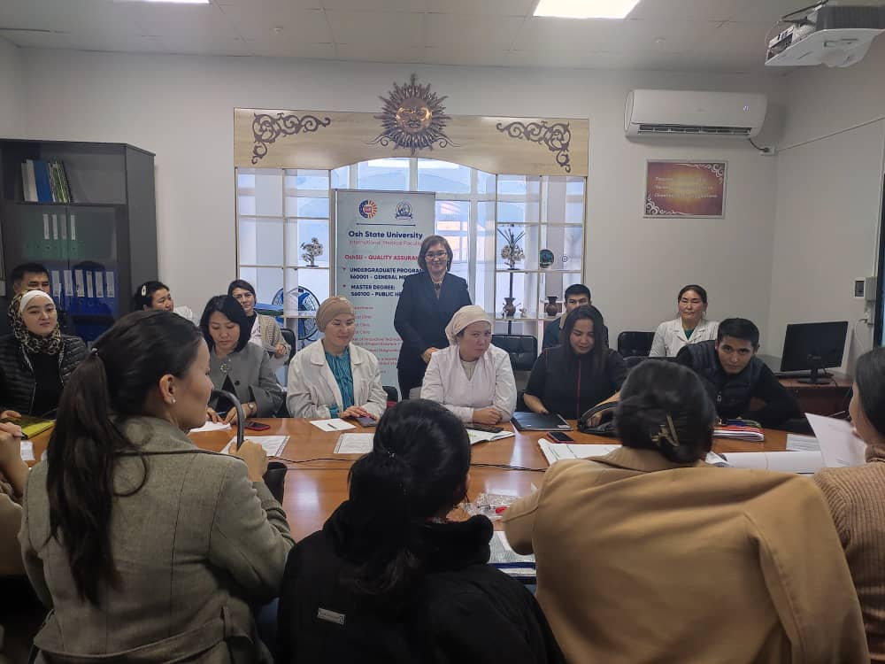

29.11.2022-г. окутуучу, аспирант Эсеналиева Ж.А. план боюнча “Ирбис 64 электронная библиотека. Работа с сайтом НАК при Президенте КР” деген темада методикалык семинар өткөрду,КД 1 кафедрасынын окутуучулары менен баалуу маалыматтар менен бөлүштү.
https://base.oshsu.kg/news/new/?lg=1&id_parent=3540&id2=20358

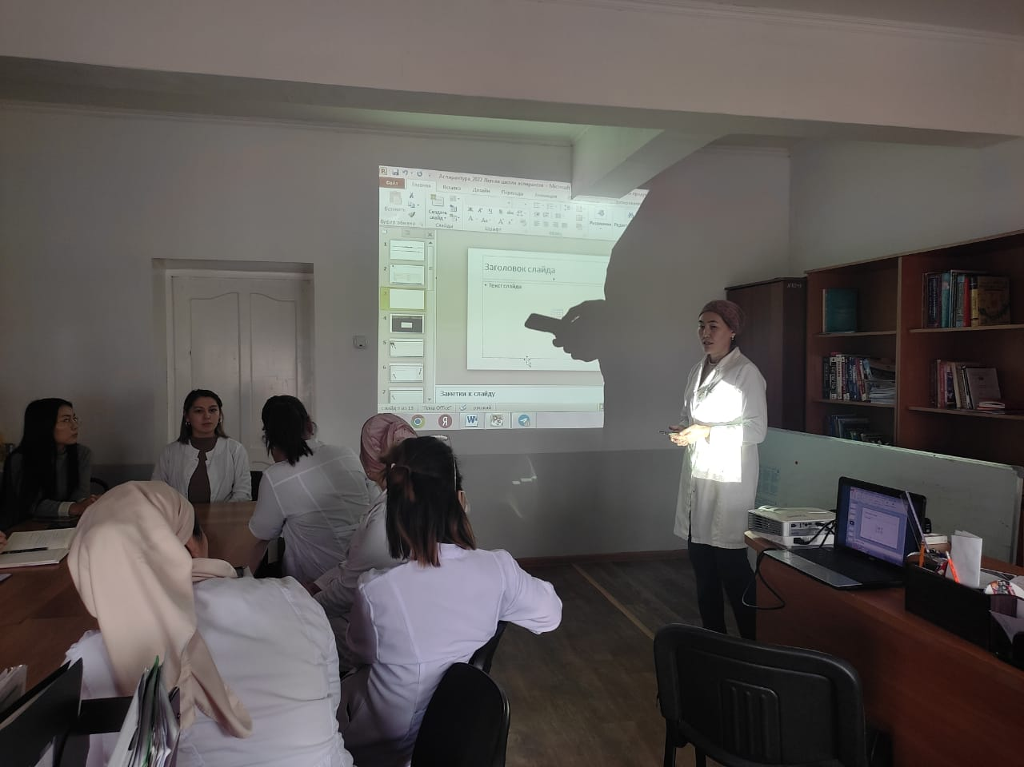

14.12.2022ж КД 1 кафедранын окутуучусу Таалайбек кызы Акмарал “Студенттердин өз алдынча иштерин уюштуруу – студенттердин өз алдынча иштерин көзөмөлдөөнүн ар кандай формаларын талкуулоо” деген темада кафедранын денгээлинде методикалык семинар отту.
https://base.oshsu.kg/news/new/?lg=1&id_parent=3540&id2=20691
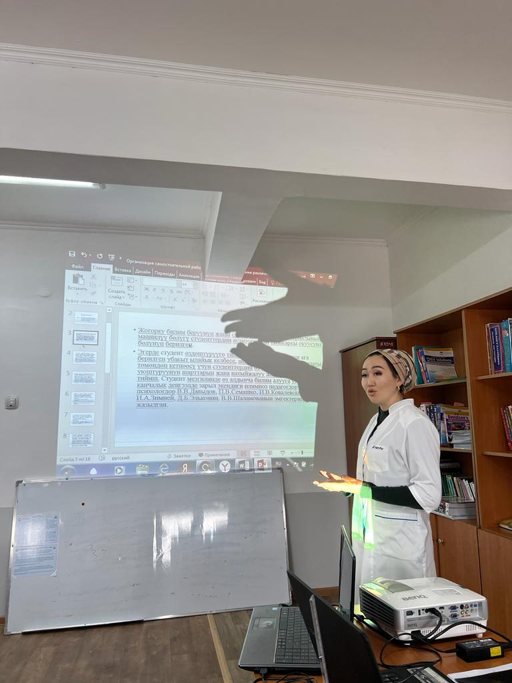
29 декабрь 2022ж улук окутуучу Салиева Р.Ш. « Методы обучения с применением доказательных баз ресурсов: клинические протоколы, метанализы. Основы доказательной медицины»темасына методикалык семинар отту.
https://base.oshsu.kg/news/new/?lg=1&id_parent=3540&id2=20860&list=1

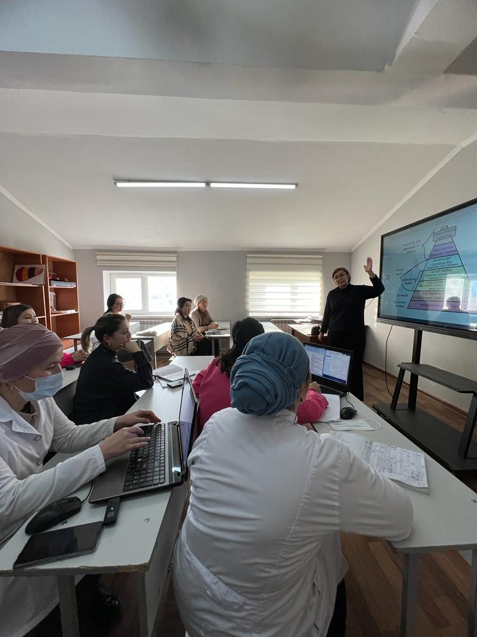

- Корголгон кандидаттык жана доктордук диссертациялар, убактысы, коргогон жери, бекитилиши.
Аты-жөнү | Убактысы, коргогон жери | Темасы | Илимий даражасы, адистик шифри | Илимий жетекчиси
Эсенгелди к А | КЫРГЫЗ РЕСПУБЛИКАСЫНЫН САЛАМАТТЫК САКТОО МИНИСТРЛИГИ  УЛУТТУК ФТИЗИАТРИЯ БОРБОРУ  Д 14.21.630 диссертациялык кеңеши  01.11.2022 | ОПТИМИЗАЦИЯ ДИАГНОСТИКИ И СРАВНИТЕЛЬНАЯ  ОЦЕНКА ЭФФЕКТИВНОСТИ МЕТОДОВ ЛЕЧЕНИЯ ИДИОПАТИЧЕСКОЙ ТРОМБОЦИТОПЕНИЧЕСКОЙ ПУРПУРЫ  В КЫРГЫЗСКОЙ РЕСПУБЛИКЕ | М.и.к.,14.01.21- гематология и переливания крови | Маматов С.М.
Хдт
Курбанбаев Омурбек Исамидинович | 29.11.18.  г. Бишкек, НХЦ | Эффективность индивидуального подхода к выбору метода холецистэктомии при желчно-каменной болезни | М.и.к., доцент | М.и.д., проф. Мусаев А.И.
Белеков Жанек Омошович | 1997г  г. Алмата, НХЦ им. Сызганова | Хирургическое лечение сочетанных и осложненных эхинококкозов печени | М.и.д. | Академик,м.и.д.,проф.  Алиев М.А.
Абдиев Азамат Шакирович | 2017г. г.Бишкек, НХЦ | Острая кишечная непроходимость | М.и.д. | М.и.д., проф., Сопуев А.А.
Туйбаев Заир Адиевич | 30.06.2016 | Компетентностный подход к объективизации качества повторных операций | М.и.д. | М.и.д., проф. Тилеков Э.А.
Райымбеков Оторбай Райымбекович | г. Бишкек – 2016  14.01.17 - хирургия | Оптимизация диагностики и хирургического лечения сочетанных заболеваний аноректальной области | М.и.д. | М.и.д., проф. Бейшеналиев А.С.
Ыдырысов Исматилла Токтосунович | 20.12.2018 | Лечение и диагностика сочетанной черепно-мозговой травмы | М.и.д. | М.и.д., проф. Ырысов К.Б.
Жунусов Абсалам Тажибаевич | 22.11.2007  НХЦ, г.Бишкек | Чрескожные малоинвазивные вмешательства под контролем ультрасонографии при заболеваниях почек и околопочечной клетчатки. | М.и.к, доцент | М.и.д., проф.  Эсекеев Б.С.
Арынов Замирбек Сапарбаевич | 06.02.2014  г. Бишкек, НХЦ | Коррекция биоценоза желудочно-кишечного тракта при язвенной болезни желудка и двенадцатиперстной кишки осложненное перфорацией и перитонитом. | М.и.к., доцент | М.и.д., проф. Белеков Ж.О.
Абдурахманов Шаятбек Туланбаевич |  |  | М.и.к.
Матазов Бакыт Абдылдаевич | 02.12.2010г  г.Бишкек, КРСУ  14.01.17 хирургия  14.01.23 урология | Хирургическое лечение почечно-каменной болезни и ее реабилитация с применением минеральной воды «кара-шоро»(клинико-экспериментальное исследование) | М.и.к. | М.и.д., проф.  Эсекеев Б.С.
Осмонов Тагайбек Женишбекович | 08.11.2016  г. Бишкек, НХЦ | Хирургическая тактика при геморрое осложненном анемией | М.и.к. | М.и.д., Проф Мадаминов А.М.
Джапиев Улугбек Хамидович | 26.10.2017  г. Бишкек, НХЦ | Хирургическая коррекция ятрогенных травм внепеченочных желчных потоков. | М.и.к. | М.и.д., проф. Белеков Ж.О.
Маматалиев Алмаз Абдувалиевич | 2020 г.Бишкек | Особенности оперативного лечения латеральных переломов бедренной кости у лиц пожилого и старческого возраста | М.и.к. | Академик НАН КР, м.и.д., проф. Джумабеков С.А.
Мамашарипов Кылычбек Мамадалиевич | 19.03.2015  г. Бишкек, БНИЦТиО | Особенности диагностики и комплексного лечения абсцессов головного мозга | М.и.к. | М.и.д., проф. Ырысов К.Б.
Мирзакулов Дилшод Саматович | 01.10.2014  г.Бишкек НЦУ  (Урология 14.01.23) | Особенности влияния хлорорганических соединений на фетальную функцию мужчин проживающих в Ошской области | М.и.к. | М.и.д.,проф.  Усупбаев А.Ч.
Муратов Акбар Ырысович | 29.06.2018г  г. Бишкек, БНИЦТиО | Особенности ведения и динамика послеоперационного периода у больных с травматическим сдавлением головного мозга | М.и.к. | М.и.д., проф. Ырысов К.Б.
Паизова Зарипахан Мамазакировна | 2016г.  КГМА,г.Бишкек | Биогеохимические факторы, влияющие на развитие рака молочной железы на Юге Кыргызстана | М.и.к. | М.и.д., проф.  Кудайбергенова И.О.
Умурзаков Оятилла Артыкович |  | Оценка эффективности непрерывного ушивания передней брюшной стенки при лапоротомических доступах. Экспериментальный метод исследования. | М.и.к. | М.и.д., проф. Тилеков Э.А.
Аманов Гамиль Монолбаевич | 09.01.2014  НХЦ, г.Бишкек | Этиопатогенетическое обоснование консервативного и хирургического лечения сочетанных, осложненных язв желудка и двенадцатиперстной кишки | М.и.к. | Бейшеналиев А.С.

- Кафедранын мүчөлөрүнүн диссертациялык кеңештердин иштерине катышуусу.
- Кафедрадагы (факультеттердеги) аспиранттар, изденүүчүлөр жөнүндө маалыматтар, алардын илимий-изилдөө иштеринин абалы, жыйынтыктары.
№ | Аспиранттын аты-жөнү | курсу | Темасы, адистик шифри | Жыл ичинде жасаган иштери жөнүндө
 | Ажимаматова Рахима Момуновна | 3 | Патологическая физиология  14.03.03 | 1. Принимала участие на 6-ой международной научно-практической конференции «Актуальные вопросы иммунологии» Российского научного общества иммунологов в Кыргызской Республике 1-марта 2022 года, проведенная на базах КГМА им. И.К. Ахунбаева и КРСУ. Выдан сертификат.  2. Опубликованы нижеперечисленные статьи:  - https://www.elibrary.ru/item.asp?id=48944867  - https://actascientific.com/ASCR/ASCR-02-0172.php  - https://www.elibrary.ru/item.asp?id=43117258  - https://www.elibrary.ru/item.asp?id=44260386  - https://actascientific.com/ASMS/ASMS-05-0978.php
 | Турдалиев Саматбек Орозалиевич | 3 | Медицинские науки,  14.01.04 – внутренние болезни | 2022-год работали с респондентами из города Ош и Ошской области, 2023-год планируется работа с респондентами Джалал-Абадской и Баткенской областей. Участвовал нескольких конференциях и подпли еще материалы статей на пудликацию.  - https://www.actabiomedica.ru/jour/article/view/2730  - https://link.springer.com/search?query=The+Frequency+of+the+Main+Geriatric+Syndromes+in+Elderly+Patients+of+the+Social+Institution+of+Kyrgyz+Republic&search-within=Journal&facet-journal-id=13329
 | Темиров Чолпонбай Тургунбаевич | 3 | 14.02.03 – общественное здоровья и здравоохранения | Продолжается набор материала по диссертационной теме: просмотрен и собран архивный материал по Южному региону Кыргызской Республики. На каждого больного заполнена карта обследования.
 | Абдраева Феруза  Асылбековна | 3 | Специальность:  14.02.03 – общественное здоровья и здравоохранения. | https://base.oshsu.kg/news/new/?lg=1&id_parent=795&id2=19831  1. Принимала участие на 6-ой международной научно-практической конференции «Актуальные вопросы иммунологии» Российского научного общества иммунологов в Кыргызской Республике 1-марта 2022 года, проведенная на базах КГМА им. И.К. Ахунбаева и КРСУ. Выдан сертификат.  2.Принимала участие в образовательном семинаре «Научная медицинская статистика», проведенная на базах ЮФКГМИ им. Даниярова С.Б. 17-18 мая 2022 года. Выдан сертификат.  3.Принимала участие в летней и осенней школах аспирантов и докторантов проведенных в ОшГУ и НАК КР в июне и сентябрь г. Ош и г.Чолпон-Ата. Выдан сертификат.
 | Эсеналиева Жазгуль Абдыракмановна | 2 | Медицинские науки,  14.01.04 – внутренние болезни | 1.В 24.12.21. участвовала в онлайн научной конференции « Современная медицина, новые подходы и актуальные исследования» организованный НИМСИ с докладом «Клинико-диагностические и терапевтические особенности COVID-19 у студентов медиков Кыргызстана» https://base.oshsu.kg/news/new/?lg=1&id_parent=3540&id2=18009&list=3  2.В 13.04.22 участвовала в симпозиум организованный КГМА 'Вопросы общественного здоровья, гигиены и эпидемиологии" с докладом «ХАРАКТЕРИСТИКА БОЛЬНЫХ COVID-19 В ОШСКОЙ ОБЛАСТИ КЫРГЫЗСТАНА” https://base.oshsu.kg/news/new/?lg=1&id_parent=3540&id2=18921&list=2  3.Опубликованы 2 статьи  1)Клинико-лабораторные характеристика больных COVID-19 в Ошской области Кыргызстана.  «Здравоохранение Кыргызстана» 2022,№1, с.39-45. https://zdrav.kg/ky/tekushchij-vypusk/product/view/151/175  2) Постковидный синдром у студентов: клинико-диагностические особенности в Центрально-Азиатском регионе  «Здравоохранение Кыргызстана» 2022,№3, с.108-116  4.Принимала участие в летней школе аспирантов и докторантов проведенных в ОшГУ и НАК КР в июне 2022г
 | Мамырова Каныкей Каныбековна | 2 | Медицинские науки,  14.01.09 – инфекционные болезни | https://base.oshsu.kg/news/new/?lg=1&id_parent=3540&id2=19256&list=1  1. Выступила с докладом на Международной научной конференции «Инновации в сфере медицинской науки и образования» Ош 27-мая 2022г
 | Рысбекова Гулнара Сатаровна |  | Шифр 14.01.02 -эндокринология  14.02.03 -общественное здоровье и здравоохранение | Статья в журнале "Здравоохранение Кыргызстана"  'Эпидемиология и бремя сахарного диабета в Кыргызстане"  Методическое пособие для студентов"Эндокринология"
 | Акбалаева Бегимай Акбалаевна | 2 | 56.01.00  Коомдук саламаттыкты сактоо жана медицина | https://www.researchgate.net/publication/363586547_FOCUS_ON_CARDIOTOXICITY_AND_ITS_PREVENTION_IN_PATIENTS_WITH_CANCER_DISEASES
 | Абылов Куттубек Темиржанович | 2 | 56.01.00  Коомдук саламаттыкты сактоо жана медицина | https://doi.org/10.33619/2414-2948/77/33 - статья в журнале «Бюллетень науки и практики» №4 2022 г.  май 2022 года – научно-исследовательская экспедиция в Алайском районе Ошской области  май 2022 года – участие с докладом в международной научной конференции «Инновации в сфере медицинского обучения и науки” ОшГУ МВШМ г.Ош.  сентябрь-октябрь 2022-года, научная практика в HAW Hamburg, Гамбург Германия  ноябрь 2022 года, участие с докладом в международной Научно-исследовательской конференции “РАЗВИТИЕ PhD ДОКТОРАНТУРЫ И НАУЧНО-ИССЛЕДОВАТЕЛЬСКОГО  ПОТЕНЦИАЛА КЫРГЫЗСТАНА” МУК, ERASMUS+. Г. Бишкек
 | Хдт
1 | Каратаев Мирлан Анварбекович | 4 | «Лапароскопическая адреналэктомия доброкачественных опухолях щитовидной железы» «хирургические болезни» 14.01.17. | 1 статья, и участвовал на научной конференции
2 | Туйбаев Азамат Заирович | 3 | «Сохранение слуха в хирургии вестибулярных шванном и прогностические факторы»«нейрохирургия» адистиги боюнча; - 14.01.18. | 1 статья, 2 рациональное предложение, 2 повышение квалификации и множество научных конференций
3 | Бакиров Сыргак Абдыкапарович | 3 | «Сравнительная оценка результатов и тактика лапароскопической холецистэктомии при остром холецистите, осложненном плотным инфильтратом» »«хирургические болезни» - 14.01.17. | 2 статьи, 2 повышение квалификации и множество научных конференций
4 | Исаков Арстан Абдирашитович | 3 | «Реабилитация кардиохирургических больных на юге Кыргызстана». | 1 статья, 2 повышение квалификации и множество научных конференций
5 | Абдирайимов Искендербек Султаналиевич | 2 | “Особенности диагностики и лечения сочетанной кранио-торакальной травмы на госпитальном этапе.” «хирургические болезни» - 14.01.17  «нейрохирургия» адистиги боюнча; - 14.01.18 | 1 статья, 2 рациональное предложение, 2 повышение квалификации и множество научных конференций
6 | Эргешбаев Медербек Мрзапаязович | 1 | «Возможности коррекции синдрома системной воспалительной реакции при перитоните различного генеза» «хирургия»14.01.17 | Повышение квалификации, научные конференции
7 | Артыков Омурбек Момунжанович | 1 | «Диагностика и тактика хирургического лечения травматических внутричерепных гематом» «хирургические болезни» - 14.01.17 | 1 статья, повышение квалификации, научные конференции

- (жок)
7-таблица
2022-календардык жыл ичинде кафедранын колдоого алынган илимий долбоорлору боюнча маалымат:
№ | Долбоордун  статусу | Долбоордун аталышы | Долбоордун жетекчиси, аткаруучулары | Колдоого алган мекеме | Каржынын суммасы
1. | Эл аралык | ... | ... | НАТО
2. | Республикалык | ... | ... | ББжИМ
3. | Университеттик | ... | ... | ОшМУ
Жалпы саны түрлөрү боюнча: ...

8-таблица
2022-календардык жыл ичинде кафедранын деңгээлинде өткөрүлгөн илимий иш-чаралар боюнча маалымат:
№ | Иш-чаранын  статусу | Иш-чаранын түрү | Иш-чаранын темасы | Датасы | Катышуучулардын саны | Жыйынтыгы
1. | Университеттик | Интерактивная игра | Самое слабое звено | 16.04.  2022 | 10
2. | Эл аралык | Конференция | Инновации в сфере медицинского обучения и науки | 27.05.  2022 | 12
Жалпы саны түрлөрү боюнча: ...2
16.04.2022 Клиникалык дисциплиналар1 кафедрасы 4-курстун студенттери арасында интерактивдүү оюн уюштурду. «Жаш доктор» илимий-практикалык кружогунун 8 катышуучучу катышты. Суроолор кобунчо кардиология жана пульмонология болумунон тузулгон. Интерактивдүү оюндардын максаты жана милдеттери: сахналык көндүмдөрдү өнүктүрүү; студенттердин кесиптик өнүгүүсү үчүн шарттарды түзүү. Оюндун женичуусу болуп 4eng 10b тайпанын студенти ANKIT CHAUHAN табылды.
https://base.oshsu.kg/news/new/?lg=1&id_parent=3540&id2=18896&list=2

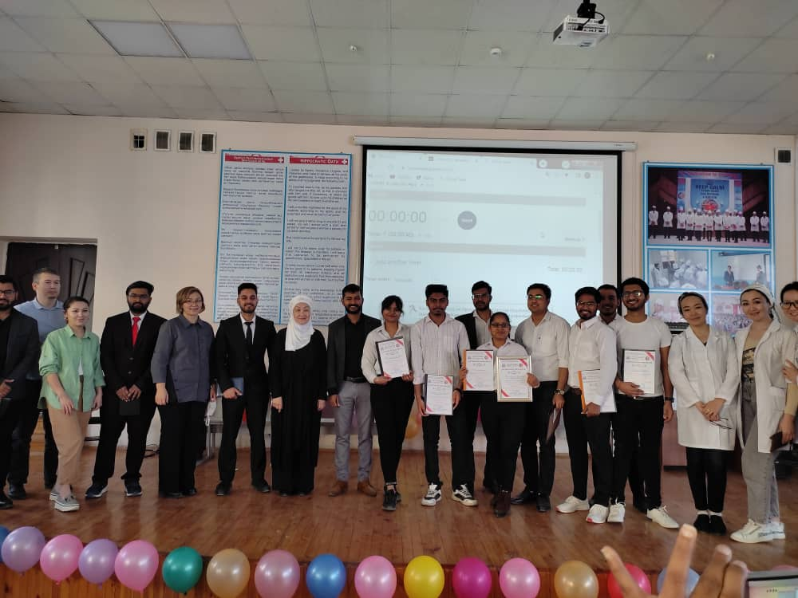

4-февраля состоялась апробация диссертационной работы на соискание ученой степени кандидата медицинских наук соискателя Эсенгелди кызы Айжамал на тему: “Оптимизация диагностики и сравнительная оценка эффективности методов лечения идиопатической тромбоцитопенической пурпуры в КР “, по шифру специальности 14.01.21-гематология и переливание крови. Председателем заседания выступил декан ММФ д.м.н., профессор Калматова Р.К., приняли участие научный руководитель Эсенгелди к. А. заведующий кафедрой госпитальной терапии, профпатологии с курсом гематологии КГМА имени И.К. Ахунбаева д.м.н., профессор Маматов С.М.; рецензент научной диссертации к.м.н, доцент Турсунбаев М. С., а также специально приехала гость из Бишкека д.м.н., профессор Махмудова Ж.А.,- заведующая кафедрой биохимии с курсом общей и биоорганической химии КГМА имени И.К. Ахунбаева, она являтся ведущим специалистом в области высокогорной медицины Кыргызстана. Кроме того активно участвовали в слушании и обсуждении диссертационной работы и другие преподаватели кафедр ПБиКФ, АГНФ, КД 2 Международного медицинского факультета и преподаватели кафедр ВБ 2 Медицинского факультета.
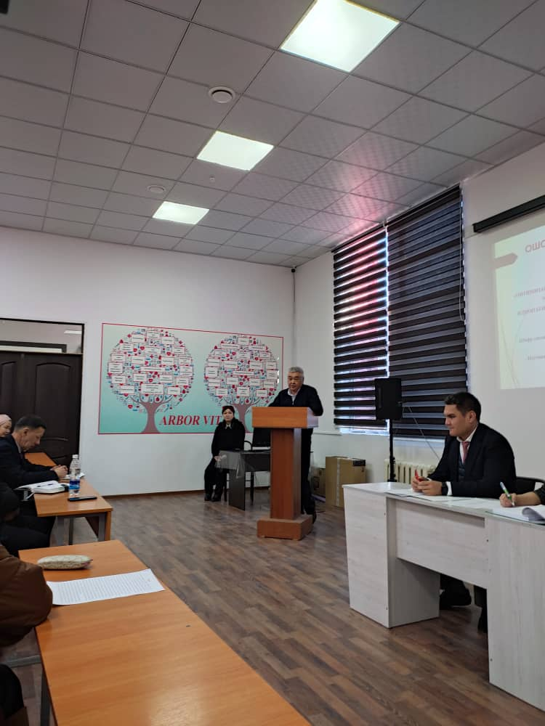

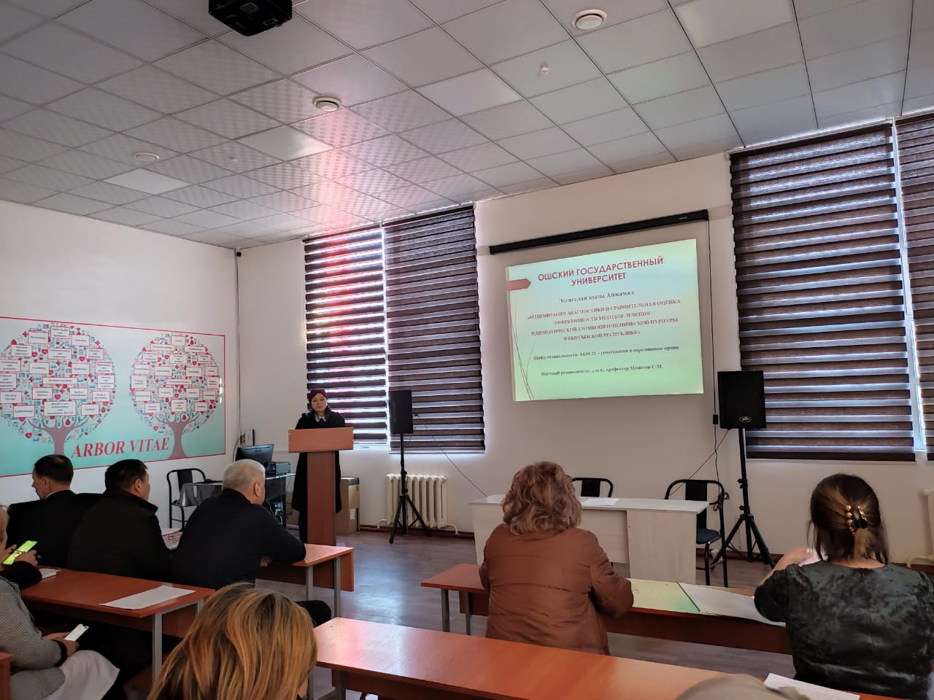

27 января состоялось межкафедральное заседание с участием декана ММФ д.м.н., профессора Калматова Р.К. по слушанию и обсуждению диссертационных работ Ирисова А.П. на тему: “Антигенспецифическая пролиферативная активность в-лимфоцитов при реактивных артритах”, Кульчиновой Г.Т. на тему: “Оценка клинического значения функциональной активности в-лимфоцитов при анкилозирующем спондилите. Научные работы представлены на соискание ученой степени кандидата медицинских наук по специальности 14.01.22-ревматология.
https://base.oshsu.kg/news/new/?lg=1&id_parent=3540&id2=18188&list=4

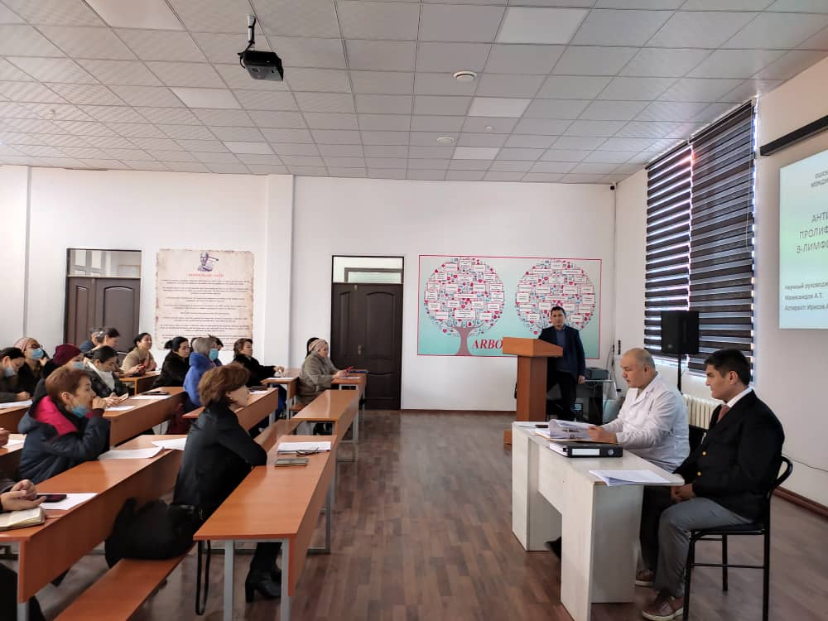

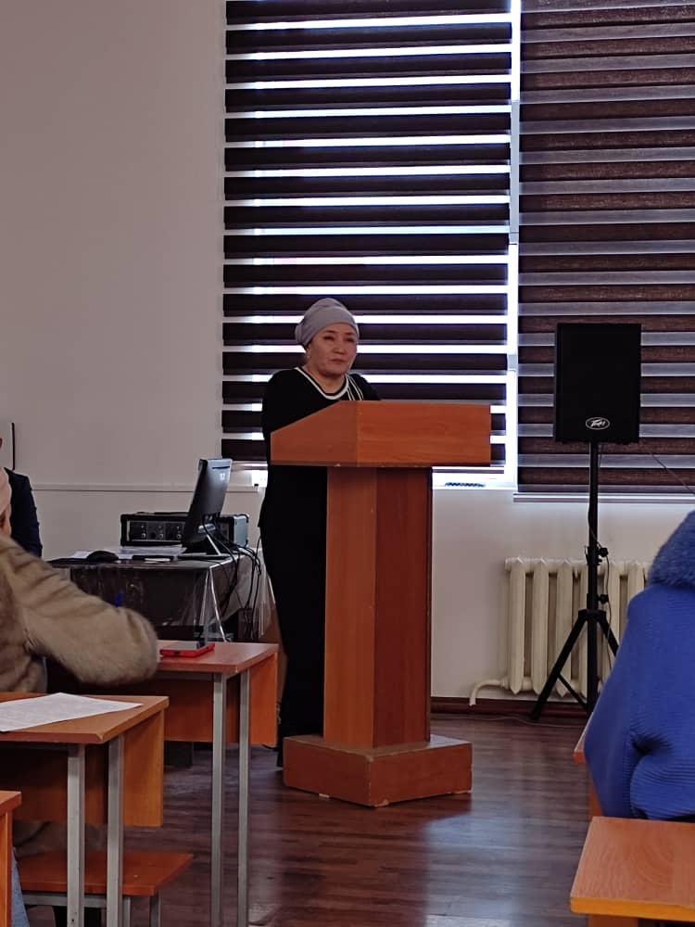

9-таблица
2022-календардык жыл ичинде академиялык кызматкерлердин жакынкы жана алыскы чет өлкөлөргө конференцияларга, симпозиумдарга, ж.б. илимий иш-чараларга катышуусу, жыйынтыктары боюнча маалымат:
№ | Иш-чаранын  статусу | Иш-чаранын түрү | Өткөрүлгөн жер жана датасы | Иш-чаранын темасы | Катышуучулардын Ф.А.А. | Жыйынтыгы
- 1. | Эл аралык | Семинар | 20-26 март 2022г  Зальцбург. Австрия | "Weill Cornell Seminar in Pulmonology". | САлиева Р.Ш. | Сертификат,  бесценный опыт
- 2. | Эл аралык | Научная практика | Университет HAW HAMBURG, Гамбург. Германия. 20.09.2022 – 20.10.2022 | Научная практика по PhD докторантуре по проекту ERASMUS+ DERECKA | Абылов К.Т.,Акбалаева Б.А. | бесценный опыт
- 3. | Эл аралык | Семинар | «Сахарный диабет и ожирение» | 05.09.2022-08.09.2022  Г. Москва | Рысбекова Г.С. | сертификат
- 4. | Эл аралык | Образовательный форум | IX Международного образовательного форума Российские Дни Сердца | 22-23.06.2022г.Санкт-Петербург | Акбалаева Б.А | сертификат
 | Эл аралык | Курсы по повышению квалификации | “Методика и методическое обеспечение целостного педагогического процесса | 5-23.12.2022 Казакстан | Першуков И.В. | сертификат
 | Эл аралык | семинар | “Клиническая электрокардиография, суточное мониторирвоание, стресс тест и другие методы исследования” | 2022, Москва | Акбалаева Б.А | сертификат
 | Эл аралык | Курсы по повышению квалификации | “Избранные главы терапии” | 28.02-26.03.2022 Новосибирский Государственный медицинский университет | Рысматова Ф.Т. | удостоверение
 | Республикалык | семинар | СЕРТИФИКАТ кардиошколы клинициста в рамках научно-образовательного семинара АВВМ по диагностике и лечению ХСН | 16-17-март 2022г. 4 кредит часа. | Мамырова К.К. | сертификат
 | Эл аралык | конференция | СЕРТИФИКАТ за участие на Международной научной конференции «Инновации в сфере медицинской науки и образования | » Ош 27-мая 2022г. 6 кредит часа. | Маматова С.М.,  Мамырова К.К.,  Мурзабек к А,  Оморова А.Н., | сертификат
 | Эл аралык | семинар | Certificate of completion of the online “Seminar on Strengthening Health Care Services in Kyrgyzstan”, sponsored by the Ministry of Commerce and organized by the International Health Exchange and Cooperation Centre, National Health Commission, People’s Republic of China,. | from April 12th, 2022 to April 25th, 2022 | Мамырова К.К., | сертификат
 | Республикалык | Курсы по повышению квалификации | «Курсы подготовки резерва руководящих кадров учреждений здравоохранения» | 17- 22-октября 2022г. Ош. ЮФ КГМИПиПК 50 кредит часов.  г.Ош | Мамырова К.К. | сертификат
 | Эл аралык | вебинар | Электрокардиограмма у пациентов с синкопе | 02.03.2021  Москва | Тажибаева Ф.Р. | сертификат
 | Эл аралык | вебинар | Откровенный разговор с кардиологом о делах сердечных | 04.02.2021  Москва Московский медицинский университет Имени И.М. Сеченова | Тажибаева Ф.Р. | сертификат
 | Эл аралык | вебинар | Время для перерыва в назначении и приёма лекарств для лечения АГ и высокого холестерина? | А.В. Родионова (Москва).  https://attendee.gotowebinar.com/register/8300487479720040459 Вебинар ID: 969-692-0192 июня 2022 г в 15:00 часов. | Тажибаева Ф.Р. | сертификат
 | Эл аралык | конференция | Актуальные вопросы иммунологии | 1.03.2022 | Мурзабек к А,Мусаева Б.С.,Абдраева Ф.А. | сертификат
 | Эл аралык | форум | The 3rd global liver health forum | 13.05.2022 | Мусаева Б.С. | сертификат
 | Эл аралык | конференция | Обнаружение заимствований 2022 | 20-21.10.2022 | Мусаева Б.С. | сертификат
 | Республикалык | конференция | Современные технологии в лечении рака. Раннее выявление болезни печени поспособствует сохранению печени | ОММУ  2022 | Мадраимова В | сертификат
 | Республикалык | Научно-практическая конференция | Актуальные вопросы эндокринологии | ЮФКГМИиПК | Ажимаматова Р.М.,  Мурзабек к А,  Мусаева Б.,  Таалайбек к Г | сертификат
 | Республикалык | Научно-практическая конференция | Универсальное решение для практикующего врача в терапии ССЗ. | ЮФКГМИиПК | Ажимаматова Р.М | сертификат
 | Университеттик | Научно-практическая конференция | Илимий-изилдөө иштеринин методологиясы | ОшМУ | Ажимаматова Р.М | сертификат
 | Республикалык | семинар | Современные образавательные технологии EduTech KG 2022 | КГТУ им.Раззакова  9.12.2022 | Мурзабек к А | сертификат
 | Республикалык | конференция | Сертификат «актуальные вопросы в медицине» | 2022 | Оморова А.Н. | сертификат
 | Эл аралык | вебинар | Сертификат «How to formulate research problem» | 2022 Индия | Оморова А.Н. | сертификат
 | Республикалык | конференция | Актуальные проблемы урологии на современном этапе: Роль и место малоинвазивных методов лечения урологических заболеваний. Вопросы женской урологии | 2022 | Карабекова Н | сертификат
 | Республикалык | конгресс | научно-образовательного форума по кардиологии в рамках Конгресса Кардиологов Кыргызстана. | 2022 | Карабекова Н | сертификат
 | Эл аралык | семинар | Современные методы в лечении рака | 12.11.2022 | Каратаева Г.Т.,Маматова С.М.,Турдалиев С.О. и др | сертификат
Жалпы саны түрлөрү боюнча: ...

- Студенттик илимий-изилдөө иштерин уюштуруунун мазмуну, сапаты, формалары, жыйынтыгы жана көзөмөлдөө:
- студенттик илимий ийримдер, алардын ишинин натыйжалуулугу, жооптуулар,
катышуучулардын саны;
- курстук жана дипломдук иштердин аткарылышы, сапаты, актуалдуулугу;
- адистик жана предмет боюнча өткөрүлгөн олимпиадалардын жыйынтыктары;
- студенттердин республикалык, аймактык, эл аралык олимпиадаларга ж.б. илимий иш-чараларга катышуусу жана жыйынтыктары;
- студенттердин түрдүү илимий долбоорлорго катышуусу, жыйынтыктары;
- өткөрүлгөн студенттик илимий конференциялар, натыйжалуулугу;
- өткөрүлгөн илим жумалыктары жана алардын жыйынтыктары ж.б.

ГРАФИК ЗАСЕДАНИЙ СНК
«ЮНЫЙ ДОКТОР» КАФЕДРЫ КД1
на 2021-2022 учебный год

№ | Дата | Тема заседания | ФИО куратора темы | Место проведения
1 | Сентябрь | Discussion round table: reality and perspectives | Зав.каф. кмн, Маматова С.М. | Клиника 220 каб
2 | Октябрь | Evidence –based study key points | Салиева Р.Ш.  Файзан Сиддик | Клиника 218 каб
 |  | Workshop on publishing research articles on World high indexing journals
3 | Ноябрь | Features of the treatment of Samter`s triad | Мурзабек к Асель  Кумар Нандан | Клиника 218 каб
4 | Декабрь | Basics of pulmonary imaging | Маниш Кумар  Салиева Р.Ш. | Клиника 331 каб
 | Январь | Features of the treatment of high altitude desease | Дивеш Мишра  Ажимаматова Р.М.
5 | Февраль | Basics of cardiac imaging | Хассан Саркар Муххамад  Акбалаева Б.А. | Клиника 333 каб
6 | Март | Pulmonary function test. Basics of Spirometry. | Васим Акрам  Мурзабек к. А. | Клиника 333 каб
7 | Апрель | Rare cases in cardiovascular medicine: case study discussion | Карабекова Назгул  Дираж Хираж Кумар | Клиника 333 каб
8 | Май | Basics of Ultrasonography of the abdomen | Турдалиев Самат | Клиника 333 каб

СПИСОК ЧЛЕНОВ СНК«ЮНЫЙ ДОКТОР» КАФЕДРЫ КД1
на 2021-2022 учебный год
ФИО (полностью) | ФИО (полностью) | ФИО (полностью) | ФИО (полностью)
1. Hassan Sarkar Muhamad Vaheem -cтароста | 9. Saleena Alfia | 17. Sharma Mohit Radheshyam | 25.Osama Rahman
2. Singh Manish Kumar | 10. Veera Lakshman Aruna | 18. Chavhan Ankit
3. Lokare Rushikesh | 11. Vikas Dattu Naikwade | 19. Sing Govino
4. Lahamge Vivek | 12. Treesa Daniel | 20. Wasim Akram
5. Mitra Shubham | 13. Mathew Сlitty | 21. Ahmad Shahab
6. Nandan kumar | 14. Aksa Pradeep | 22. Durgesh Mishra
7. Rushikesh | 15. Maahin Naaz | 23. Nazish Nabi
8. S.N. Deeraj Heeraj Kumar | 16. Devesh Mishra | 24. Syed Saud Muadassir

- адистик жана предмет боюнча өткөрүлгөн олимпиадалардын жыйынтыктары;
https://base.oshsu.kg/news/new/?lg=1&id_parent=3540&id2=18287&list=2
4 января 2022 года преподаватель кафедры КД 1 Акбалаева Б.А. провела очередное заседание научного кружка "Юный доктор" на тему:"Basics of EchoKG". Заседание прошло на базе клиники ОшГУ, где участникам курса были продемонстрированы основные моменты эхокардиографии.
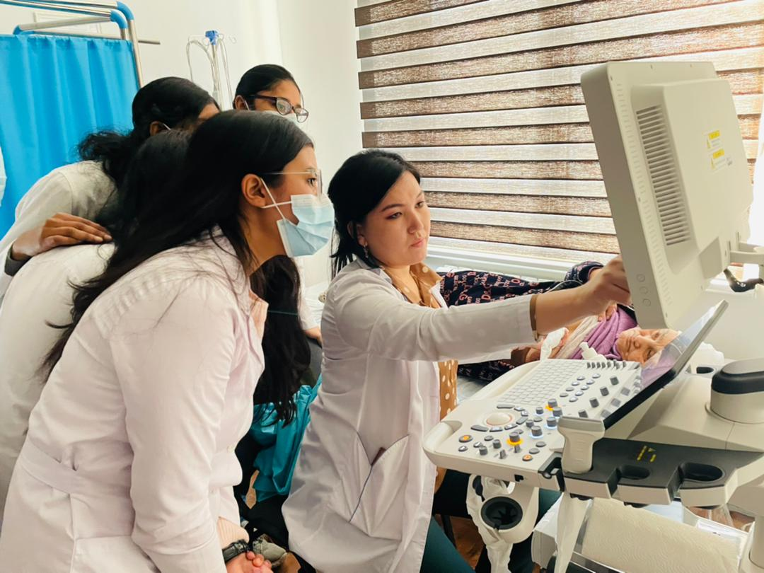

https://base.oshsu.kg/news/new/?lg=1&id_parent=3540&id2=18288&list=2
В рамках студенческого научно-практического кружка старший преподаватель кафедры Салиева Р.Ш. провела семинар на тему:"Statistical analysis and data reconfiguration" Присутствовали студенты 4-6 курсов. Был подробный разбор по теме. По итогам темы состоялась активная дискуссия.
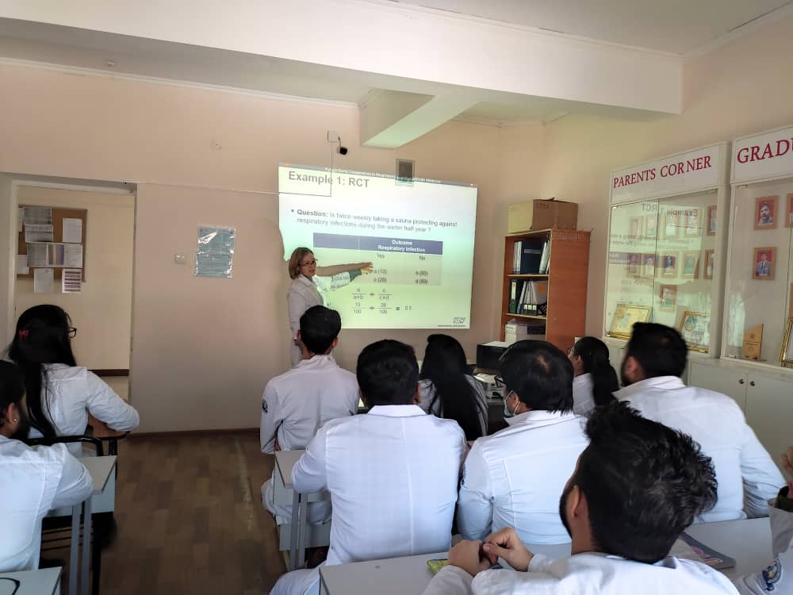

https://base.oshsu.kg/news/new/?lg=1&id_parent=3540&id2=18289&list=2
18 февраля 2022 года преподаватель, аспирант кафедры КД 1 Турдалиев С.О. в рамках научно-практического кружка "Юный доктор" провел мастер класс на тему: "Basics of Ultrasonography of the abdomen", в ходе которого и сами участники кружка проводили УЗИ, практиковали навыки по осмотру и оценки состояния органов брюшной полости.
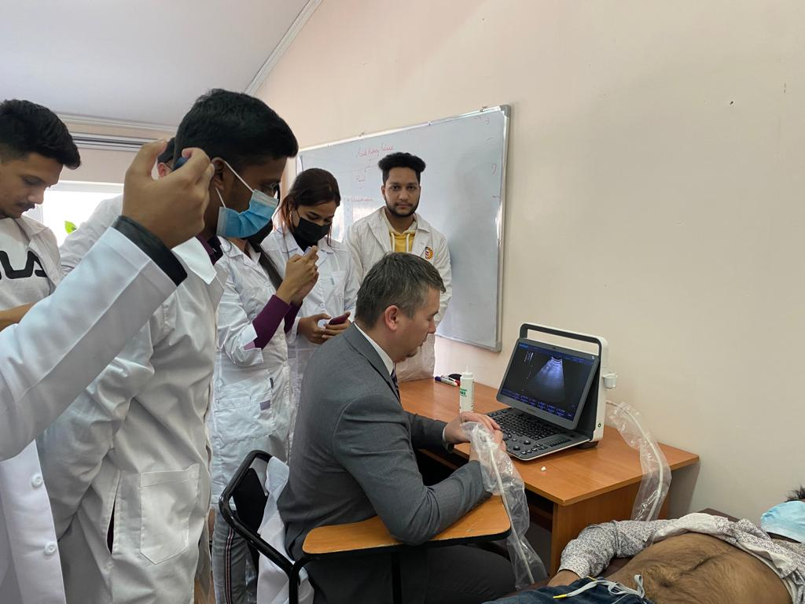

- студенттердин республикалык, аймактык, эл аралык олимпиадаларга ж.б. илимий иш-чараларга катышуусу жана жыйынтыктары;
https://base.oshsu.kg/news/new/?lg=1&id_parent=3540&id2=20859&list=1

6-17 декабря 2022г состоялась III международная олимпиада для студентов медицинских вузов «Самарканд 2020». Студенты, участвовавшие по предметам внутренние болезни и пропедевтика внутренних болезней в режиме онлайн, показав хорошие результаты, получили призовые места и сертификаты.
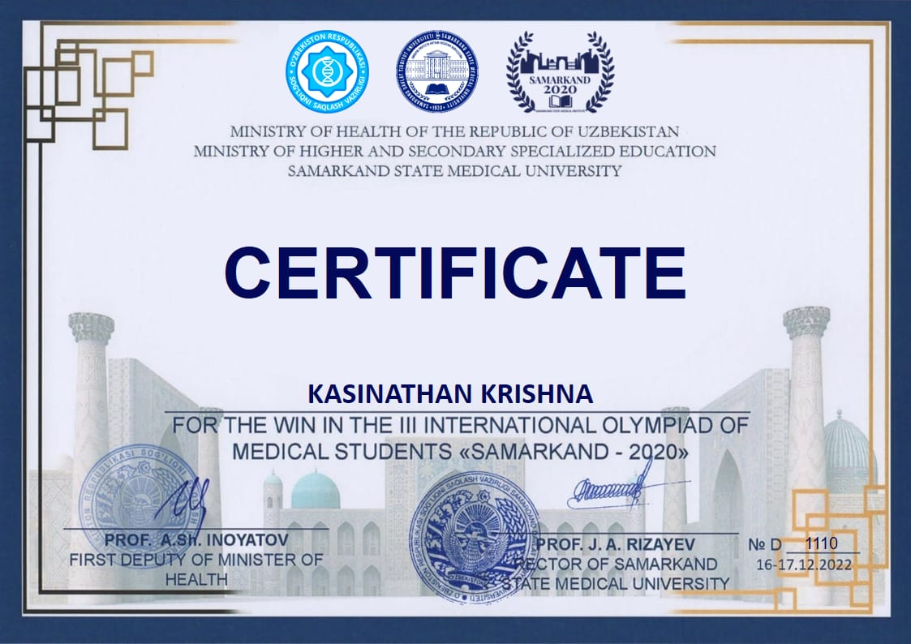

- Кафедранын мүчөлөрүнүн илимди коомчулукка жарыялоо, популяризациялоо боюнча массалык-маалымат каражаттарына чагылдырылган материалдары.

Ош МУнун факультеттеринин 2022- календардык жыл ичинде аткарган илимий-ишмердүүлүгү боюнча отчетунун схемасы
- Факультеттин профессордук-окутуучулук курамынын сапаттык көрсөткүчүнө анализ.
1-таблица
№ | Кафедралардын аталыштары, кафедра башчысы | Жалпы ПОкурамы | Илимдин докторлору |  | Илимдин кандидаттары |  | PhD | Сапаттык көрсөткүч (% ) | Scopus, WoS, РИНЦ ж.б. боюнча илимий эмгектеринин саны | Scopus, WoS, РИНЦ ж.б. илимий эмгектерине цитирлөөнүн саны | 1 окутуучуга туура келген Scopus, WoS, РИНЦ ж.б. боюнча илимий эмгектеринин саны | 1 окутуучуга туура келген Scopus, WoS, РИНЦ ж.б. илимий эмгектерине цитирлөөнүн саны
 |  |  | шт. | айк. | шт. | айк.
1. | Кафедра Клиникалык дисциплиналар 1 | 38 | 0 | 2 | 4 | 7 | 0 | 40,5 | 7 | 0,5
2. | ... | ... | ... | ... | ... | ... | ... | ... | ... | ... | ... | ...
3. | Жалпы факультет боюнча:
Факультеттин сапаттык көрсөткүчү %, Пландаштырылган коргоолордун аткарылышы боюнча маалымат, илимий эмгектердин санынын (Scopus, WoS, РИНЦ ж.б. боюнча) кафедранын окутуучулук-профессордук курамга болгон катышы, жалпы цитирлөөнүн санынын (Scopus, WoS, РИНЦ ж.б. боюнча) кафедранын окутуучулук-профессордук курамга болгон катышы ж.б. жөнүндө толук анализ

- Факультеттин илимий тематикасы, кафедралардын илимий темалары, аткаруу мөөнөтү, каттоо номери (ББжИМде катталган), ачкыч сөздөр. Изилдөөлөрдүн кыскача аннотациясы (200 сөздөн көп эмес): теманы аткаруунун актуалдуулугу жана изилдөөнүн максаты, милдети, объектиси, теманын идеясын ишке ашыруу мүмкүнчүлүктөрү, изилдөөнүн методу, коммерциялаштыруу (ишке ашыруу) жолдору ж.б. Изилдөөнүн темасы боюнча 20_-жылдагы (отчеттук жылдагы) иштердин кыскача обзору: илимий жаңылыктары, илимий эмгектердин тизмеси, патенттер ж.б.:
2-таблица
20__-календардык жыл ичинде академиялык кызматкерлердин улуттук жана эл аралык тармактык индекстүү журналдарда жарыяланган макаларынын тизмеси
№ | Макаласы  жарыяланган  окутуучунун аты-  жөнү | Макаланын темасы | Макала жарыяланган  индекстүү журналдын аты | Макала жарыяланган  индекстүү журналдын импакт-фактору (квартиль (Q) ж.б.)
Scopus боюнча
1
2 | … | … | … | …
 | Жалпы:
WoS боюнча
1
2 | … | … | … | …
 | Жалпы:
РИНЦ боюнча
1
2 | … | … | … | …
 | Жалпы:

3-таблица
20__-календардык жыл ичинде академиялык кызматкерлердин улуттук жана эл аралык тармактык индекстүү журналдарда жарыяланган макаларынын саны жана илимий-метрикалык көрсөткүчтөрү

№ | Кафедралар | Макалалардын саны  (отчеттук жылга) |  |  | Бардыгы | Цитирлөөнүн саны  (отчеттук жылга) |  |  | Бардыгы
 |  | Scopus | WoS | РИНЦ |  | Scopus | WoS | РИНЦ
1 | ...
2 | … | … |  |  |  | …
Жалпы факультет боюнча:

4-таблица
Факультеттин академиялык кызматкерлеринин акыркы 6 жыл ичинде улуттук жана эл аралык тармактык индекстүү журналдарда жарыяланган макаларынын саны жана илимий-метрикалык көрсөткүч-цитирлөөнүн санынын динамикасы

Кафедралар жана ОПКнын саны | Ф.А.А. | 2017 |  | 2018 |  | 2019 |  | 2020 |  | 2021 |  | 2022 |  |  | Бардыгы |  | 1 окутуучуга туура келген макаланын саны | 1 окутуучуга туура келген цитирлөөнүн саны
 |  | Макала | Цитирлөө | Макала | Цитирлөө | Макала | Цитирлөө | Макала | Цитирлөө | Макала | Цитирлөө | Макала |  | Цитирлөө | Макала | Цитирлөө
Кафедра 1, 14 | Scopus
 | WoS
 | РИНЦ
Кафедра 2,  23 | Scopus
 | WoS
 | РИНЦ
... | ... | ... | ... | ... | ... | ... | ... | ... | ... | ... | ... | ... |  | ... | ... | ...
Жалпы факультет:

5-таблица
20__-календардык жыл ичинде академиялык кызматкерлер тарабынан алынган патенттер жана ойлоп табуулар:

№ | Ф.А.А. | Статусу | Номери
1 | ... | Эл аралык | 2217
2 | ... | Республикалык | 2218
 | ... | ... | ...
Жалпы: Эл аралык ..., Республикалык ...
6-таблица
20__-календардык жыл ичинде академиялык кызматкерлер тарабынан чыгарылган эмгектер:
№ | Авторлор,  түзүүчүлөр | Эмгектин түрү (Монографиялар, окуу китептери, окуу-усулдук колдонмолор ж.б) | Эмгектин аталышы | Басмадан чыккандыгы жөнүндөгү толук маалыматтар | Көлөмү | Эскертүү
1.
2.
3.
Жалпы саны түрлөрү боюнча: ...

- Корголгон кандидаттык жана доктордук диссертациялар, убактысы, коргогон жери, бекитилиши.
Ф.И.О |  | Научно-исследовательская тема | Год.месяц защиты
Сакибаев Кыялбек Шерикбаевич | Кандидатская диссертация | «Морфологическая характеристика плаценты женщин, проживающих в промышленно-техногенных, хлопко- и табакосеющих регионах Кыргызской Республики» | Защитил кандидатскую диссертацию  в 2005 –году  15 – декабря на базе КГМА
 | Докторская диссертация | Оценка физического статуса мужчин и женщин юношеского и зрелого возрастов с учетом конституционального, этнического, гендерного и возрастного факторов».  Научные консультанты:  д.м.н., профессор Никитюк Д.Б., д.м.н., профессор Сатылганов И.Ж.
Джолдубаев Сагынбек Джаркынбаевич | Кандидатская диссертация | «Морфофункциональные изменения головного мозга, печени и легких крыс при отравлении алкоголем на фоне гипоксии и возможности их коррекции» | Защитил кандидатскую диссертацию 2013-году  10-января  на базе  КГМА
 | Докторская диссертация | «Морфологические аспекты  патоморфоза туберкулеза в Кыргызской Республике»  научный консультант:  д.м.н., профессор Джаналиев Б.Р.
Кенешбаев Бекболот Капаевич | Кандидатская диссертация | “Морфологические и морфометрические особенности плаценты жительниц сурьмяного биогеохимического региона и проживающих в территориальной близости” | Защитил кандидатскую диссертацию 2011 –году  31-мая на базе КГМА
Ташматова Назгул Маматумаровна | Кандидатская диссертация | Морфологическая характеристика зрелой плаценты в физиологических условиях с учетом возрастного, конституционального и этнического факторов | Защитила кандидатскую диссертацию  2016-году  27- мая на базе на базе института Молекулярная патология и патоморфология Россия, г.Новосибирск
Абаева Тамара Сураналиевна | Кандидатская диссертация | Регионарная возрастная анатомия микроциркуляторного русла серозных оболочек внутренних женских половых органов | Защитила кандидатскую диссертацию  1989-году  13-марта на базе Мед. Института Н.И.Пирогова
Чонкоева Айгуль Асанбековна | Кандидатская диссертация | Кровоснабжение и кислородное обеспечение головного мозга у собак при адаптации к высокогорью и мышечной деятельности | Защитила кандидатскую диссертацию  1999-году 2  2-декабря на базе Новосибирского государственного университета
Осумбеков Байыш Зияйдинович | Кандидатская диссертация | «Дифференциальная диагностика и малоинвазивное хирургическое лечение висцеральных и внутрибрюшных абсцессов» | Защитил кандидатскую диссертацию 2004- г.Бишкек на базе национального хирургического центра
 | Докторская диссертация | «Стратегия малоинвазивной видеоконтрольной хирургии полостных и внеполостных гнойно-очаговых образований» | Защитил докторскую диссертацию 2010- году на базе национального хирургического центра
Тулекеев Токтогазы Молдалиевич | Кандидатская диссертация | «Морфология желчевыводящих путей в условиях механической желтухи и холедоходуоденоанастомоза». | Защитил кандидатскую диссертацию 1985-году, г.Москва  на базе Медицинского института Н.И. Пирогова
 | Докторская диссертация | Влияние климато-географических факторов Крайнего Северо-Востока России и высокогорья Кыргызстана на адаптацию легких и сердца : (Экспериментально-морфометрическое исследование) | Защитил докторскую диссертацию 1994году, г.Москва Россия Государственный медицинский университет
Тойчуев Рахманбек Маматкадырович | Кандидатская диссертация | Биоценоз ЖКТ беременных и гнойно-септические болезни новорожденных и грудных детей | Защитил кандидатскую диссертацию 1991-жылдын  8-январында К 001.24.01 педиатрия г.Москва
Аргынбаева Акмарал Турдалыевна | Кандидатская диссертация | Нарушение микроэкологии кишечника под воздействием пестицидов и их коррекция пробиотиками | Защитила кандидатскую диссертацию 2015- году  21- апреля на диссертационном совете .  К.03.14.492
Нуруев Мирлан Камалович | PhD | ”Соматотипологические особенности и уровень физического развития лиц юношеского возраста 16-21 лет Юга Кыргызстана”  Научный руководитель : – к.м.н.,доцент Сакибаев К.Ш. | PhD  Планируется защита 2024 г
Козуев Кадыр Бектенович | Кандидатская диссертация | Антропометрические параметры и распределение соматотипов детей в возрасте 7-12 лет города Оша.  Научный руководитель : – доцент Сакибаев К.Ш. | Соискатель
Алимбекова Айпери Алимбековна | PhD | Сравнительная характеристика физического развития у лиц подросткового возраста города Ош и Ошской области  Научный руководитель : – доцент Сакибаев К.Ш. | PhD  Планируется защита на 2024гг
Манас кызы Уулкан | Магистерская диссертация | Оценка физического статуса детей и взрослых с учетом конституционального, этнического, гендерного и возрастного факторов в условиях юга Кыргызстана  Научный руководитель : – доцент Сакибаев К.Ш. | Планируется защита 2023г
Пайзилдаев Тимур Рашидинович | 14.03.03- патологическая физиология | Оценка состояния здоровья мужчин, проживающих в условиях загрязнения окружающей среды с позиций МКФ  Научный руководитель :  д.м.н.  Калматов Роман Калматович | Соискатель
КД 1
Аты-жөнү | Убактысы, коргогон жери | Темасы | Илимий даражасы, адистик шифри | Илимий жетекчиси
Эсенгелди к А | КЫРГЫЗ РЕСПУБЛИКАСЫНЫН САЛАМАТТЫК САКТОО МИНИСТРЛИГИ  УЛУТТУК ФТИЗИАТРИЯ БОРБОРУ  Д 14.21.630 диссертациялык кеңеши  01.11.2022 | ОПТИМИЗАЦИЯ ДИАГНОСТИКИ И СРАВНИТЕЛЬНАЯ  ОЦЕНКА ЭФФЕКТИВНОСТИ МЕТОДОВ ЛЕЧЕНИЯ ИДИОПАТИЧЕСКОЙ ТРОМБОЦИТОПЕНИЧЕСКОЙ ПУРПУРЫ  В КЫРГЫЗСКОЙ РЕСПУБЛИКЕ | М.и.к.,14.01.21- гематология и переливания крови | Маматов С.М.

- Факультеттеги диссертациялык кеңештердин иштери боюнча маалымат.
ТИМ:
Курбаналиев А.Ы. – Д.01.22.652 диссертациялык кенештин мүчөсү.
СГД:
Ю. и. к., доцент Айтбаева Ж. 2017-жылдан тартып Кыргыз Республикасынын Илимдер Академиясынын Түштүк бөлүмү, Кыргыз эл аралык университети жана Жалал-Абад мамлекеттик университетинин алдындагы юридикалык диссертацияларды коргоо боюнча К.12.17.549 -Диссертациялык Кеңешинин мүчөсү катары эмгектенет
Агнф:
Сакибаев К.Ш.Работал членом экспертной комиссии диссертационного совета Д. 14.21.632 при КГМА им. И.К. Ахунбаева и ОшГУ и подготовил официальное заключение на нижеследующие диссертационные работы соискателей:
- по диссертации Козьминой Юлии Владимировны на тему: «Морфологические особенности туберкулеза легких в Кыргызской Республики (по материалам Республиканского патологоанатомического бюро Министерства здравоохранения Кыргызской Республики)», представленной на соискание ученой степени кандидата медицинских наук по специальности 14.03.02 – патологическая анатомия
по диссертации Тулепбергенова Нуржана Бакытовича на тему: «Морфологическая характеристика гломерулопатий в Кыргызстане», представленной на соискание ученой степени кандидата медицинских наук по специальности 14.03.02 – патологическая анатомия
- Факультеттеги аспиранттар, изденүүчүлөр жөнүндө маалыматтар, алардын илимий-изилдөө иштеринин абалы, жыйынтыктары.
 | Аспиранттын аты-жөнү | курсу | Темасы, адистик шифри
 | Ойчуева Б.Р. | бүттү | Трехмерное математическое моделирование процессов наводнения  01.02.05-суюктуктун, газдын жана плазманын механикасы
 | Марс кызы Таттыбубу | 1 | Математическое моделирование пространственных турбулентных течений с учётом процесса горения газообразного топлива Специальность 05.13.16 - применение вычислительной техники, математического моделирования и математических методов в научных исследованиях
 | Айтиева Ф.Б. | 1 | Студенттердин сергек жашоо образын калыптандыруу процессинде билим беруунун ар кандай турлорун педагогикалык интеграциялоо  13.00.01
 | Мидинова Э.А. | 1 | Разработка экологической оптимальной модели борьбы косточковых от вредителей  03.02.08 - Экология
 | Джеенбаева Космира Ажимаматовна | 1 | Үйлөнүү салтынын фреймдик-скрипттик түзүлүшүн репрезентациялоочу тилдик каражаттар, 10.02.19
 | Кыдырова Тынчкан Осоровнанын | 1 | Кыргыз эл педагогикасында уул балдардын гендердик иденттүүлүгүн тарбиялоо идеялары жана тажрыйбалары, 13.00.01
 | Абдимомунова Б.Т. | 3 | Клинико-лабораторная характеристика новой коронавирусной инфекции Covid-19 на примере Ошской области.  14.00.10- Инфекционные болезни,
 | Акжолтоева А.А. | 2 | Организация инфекционного контроля в организациях здравоохранения Кыргызской Республики в период пандемии Covid-19. 560100 -“Общественное здравоохранение и медицина”
 | Маматкулова Н.М. | 2 | Клинико-эпидемиологические особенности и новые подходы к терапии при сибирской язве. 560100 “Общественное здравоохранение и медицина”
 | Кадыркулова Дж У | 3 | Ультрафиолетовые ожоги сетчатки глаза и разработка средства защиты  14.03.11 Восстановительная медицина
 | Ажимаматова Рахима Момуновна | 3 | Патологическая физиология  14.03.03
 | Турдалиев Саматбек Орозалиевич | 3 | Медицинские науки,  14.01.04 – внутренние болезни
 | Темиров Чолпонбай Тургунбаевич | 3 | 14.02.03 – общественное здоровья и здравоохранения
 | Абдраева Феруза  Асылбековна | 3 | Специальность:  14.02.03 – общественное здоровья и здравоохранения.
 | Эсеналиева Жазгуль Абдыракмановна | 2 | Медицинские науки,  14.01.04 – внутренние болезни
 | Мамырова Каныкей Каныбековна | 2 | Медицинские науки,  14.01.09 – инфекционные болезни
 | Каратаев Мирлан Анварбекович | 4 | «Лапароскопическая адреналэктомия доброкачественных опухолях щитовидной железы» «хирургические болезни» 14.01.17.
 | Туйбаев Азамат Заирович | 3 | «Сохранение слуха в хирургии вестибулярных шванном и прогностические факторы»«нейрохирургия» адистиги боюнча; - 14.01.18.
 | Бакиров Сыргак Абдыкапарович | 3 | «Сравнительная оценка результатов и тактика лапароскопической холецистэктомии при остром холецистите, осложненном плотным инфильтратом» »«хирургические болезни» - 14.01.17.
 | Исаков Арстан Абдирашитович | 3 | «Реабилитация кардиохирургических больных на юге Кыргызстана».
 | Абдирайимов Искендербек Султаналиевич | 2 | “Особенности диагностики и лечения сочетанной кранио-торакальной травмы на госпитальном этапе.” «хирургические болезни» - 14.01.17  «нейрохирургия» адистиги боюнча; - 14.01.18
 | Эргешбаев Медербек Мрзапаязович | 1 | «Возможности коррекции синдрома системной воспалительной реакции при перитоните различного генеза» «хирургия»14.01.17
 | Артыков Омурбек Момунжанович | 1 | «Диагностика и тактика хирургического лечения травматических внутричерепных гематом» «хирургические болезни» - 14.01.17
 | Абдирасулова Жайнагуль Абдирасуловна | 3 | Пути совершенствования акушерско-гинекологической помощи женщинам  различного возраста (на примере Ошской области). 14.02.03 - Общественное здоровье и здравоохранение.
 | Турсунова Вероника Давидбековна | 3 | Патогенетические и клинические особенности состояния репродуктивной системы у женщин  проживающих в зоне ртутного загрязнения. 14.03.03 - Патологическая физиология.
 | Мамасадыкова Феруза Сагынбаевна | 3 | Инновационный метод операции кесарево сечения при преждевременных родах. 14.01.01 - Акушерство и гинекология.
 | Рысбаева Айганыш Жоомартовна | 1 | Профилактика акушерского травматизма и осложнений у женщин с сахарным диабетом. 14.01.01 – Акушерство и гинекология.
 | Алимова Нургул Абдыашимовна | 1 | Организационно-тактические проблемы диагностики, лечения и профилактики респираторных заболеваний у школьников и студентов на примере юга Кыргызстана. 14.02.03 – Общественное здоровье и здравоохранение.
№ | Тема диссертационного исследования | ФИО работающего над диссертацией | Вид диссертации: кандидатская / докторская | Предполагаемые сроки защиты | ФИО научного руководителя / научного консультанта
1
2 | Сравнительная характеристика физического развития у лиц подросткового возраста города Ош и Ошской области | Алимбекова А | PhD | 2023 | К.м.н.,доцент Сакибаев К.Ш.
3. | «Соматотипология и компонентный состав массы тела у лиц I периода зрелого возраста» | Козуев К.Б | кандидатская | 2023 | Д.м.н., профессор Тулекеев Т.М.
4. | ”Соматотипологические особенности и уровень физического развития лиц юношеского возраста 16-21 лет Юга Кыргызстана” | Нуруев М.К | PhD | 2023 | К.м.н.,доцент Сакибаев К.Ш.
5. | Оценка физического статуса детей и взрослых с учетом конституционального, этнического, гендерного и возрастного факторов в условиях юга Кыргызстана | Манас кызы Уулкан | Магистерская диссертация | 2024 | к.м.н., доцент Сакибаев К.Ш.
6 | Возрастные особенности микроциркуляторного русла мягкой мозговой оболочки | Тойчиева З.Ж. | Кандидатская диссертация | 2027 | К.м.н.,доцент Абаева Т.С.
Момунова Айгуль Абдикеримовна | Кандидатская диссертация | «Применение противомикробных препаратов в Кыргызстане и пути его коррекции» | Защитил кандидатскую диссертацию  в 2004 –году  18 – июне на базе КГМА
Калматов Роман Калматович | Кандидатская диссертация | «Коррекция недостаточности сурфактанта легких на фоне гипоксии и физических нагрузок» | Защитил кандидатскую диссертацию 2005-году  июне  на базе  КГМА
 | Докторская диссертация | «Патогенетические механизмы и особенности развития заболеваний верхних дыхательных путей инфекционно-аллергической природы в детском возрасте» | Защитил докторскую диссертацию 2017 году, г.Бишкек, МУК, КГМА, Институт горной физиологии
Белов Г.В. | Кандидатская диссертация  Докторская диссертация | « Методы исследования сурфактантной системы и ее изменения при некоторой легочной патологии»  «Влияние факторов горного климата на сурфактантную систему легких и методы ее коррекции» | Защитил кандидатскую диссертацию 1987 –году  Защитил докторскую диссертацию 2005 году
Зурдинова Аида Аширалиевна | Кандидатская диссертация | «Клинико-экспериментальная оценка эффективности нового антианемического средства в лечении железодефицитной анемии» | Защитила кандидатскую диссертацию 2004-году на базе КГМА
Ахунжанов Р.
Тухватшин Р. | Кандидатская диссертация  Докторская  диссертация | «Особенности развития отека легких на фоне перенесенной пневмонии»  «Этиология и патогенез высокогорного отека мозга и методы его терапии» | Защитил кандидатскую диссертацию 1984-году  Защитил докторскую диссертацию 1995 –году 5-январе в г. Москве
Осумбеков Байыш Зияйдинович | Кандидатская диссертация | «Дифференциальная диагностика и малоинвазивное хирургическое лечение висцеральных и внутрибрюшных абсцессов» | Защитил кандидатскую диссертацию 2004- г.Бишкек на базе национального хирургического центра
 | Докторская диссертация | «Стратегия малоинвазивной видеоконтрольной хирургии полостных и внеполостных гнойно-очаговых образований» | Защитил докторскую диссертацию 2010- году на базе национального хирургического центра
Джумаев Р.
Жанбаева А.К. | Кандидатская  диссертация | «Фармакоэпидемиология лекарственных средств при внебольничной пневмонии у лиц пожилого возраста в Кыргызской Республике» | - Защитила кандидатскую диссертацию 2016- году 24-июня на диссертационном совете К. 14.14.393 при Кыргызской государственной медицинской академии.

7-таблица
20__-календардык жыл ичинде факультеттин колдоого алынган илимий долбоорлору боюнча маалымат:

ТИМ | № | Долбоордун статусу | Долбоордун аталышы | Долбоордун жетекчиси, аткаруучулары | Колдоого алган мекеме | Каржынын суммасы
 | 1. | Эл аралык | ... | ... | НАТО
 | 2. | Республикалык | ... | ... | ББжИМ
 | 3. | Университеттик | ... | ... | ОшМУ
СГД: | 1. | Университеттик | Academic English  ППС академиялык англис тилин үйрөндү, илимий макалалар жарык көрдү | Ысмаилова Р.А., Кабылов Т.Б., Акматова А. А., Торобай к.Зарина | ОшМУ | 490 000сом
 | 2. | Университеттик | IELTS долбоору  ППС академиялык англис тилин үйрөнөт, IELTS сертификатына ээ болот, илимий макалалар Scopus, WoS басылмаларына жарыкка чыгарат | Ысмаилова Р.А., Акматова А. А., Суркеева Д.Б., Иманкулова Т.Ж., Торобай к.Зарина, Мавлонбек у.Алманбет | ОшМУ | 1 500 000 сом
 | 3. | Университеттик | Imperial English British TESOL | . Ысмаилова Р.А., | ОшМУ, Imperial English UK
ОЗиЗ | 1. | Эл аралык | Конференция | ... | ... | ...
 | 2. | Республикалык | Семинар | ...
 | 3. | Университеттик | ... | ...
 | Жалпы саны түрлөрү боюнча: ...

8-таблица
20__-календардык жыл ичинде факультеттин деңгээлинде өткөрүлгөн илимий иш-чаралар боюнча маалымат:
СГД:  СГД: |  | СГД:  № | Иш-чаранын  статусу | Иш-чаранын түрү |  | Иш-чаранын темасы |  | Датасы |  | Катышуучулардын саны |  | Жыйынтыгы
 |  | 1. | Университеттик | Конференция |  | Эл аралык эне тил күнүнө арналган "Көп тилдүүлүк жана илимий жана социалдык прогресс" конференциясы. көрсөтүштү. Конференциянын эксперттери студенттерге чет тилдерди үйрөнүү, чет өлкөгө саякаттоо жана ар кайсы элдер менен кызматташуу мүмкүнчүлүктөрү бар экендигин дагы бир жолу далилдешти. |  | 2022-жылдын 21-февралында |  | ЭМФ окутуучулары жана студенттери |  | Конференцияда СГД кафедрасынын башчысы Р.А.Ысмаилова педагогикалык философиянын актуалдуу маселелери боюнча отчет берди. Конференциянын аягында көп улуттуу эл аралык медициналык факультеттин студенттери өз таланттарын
 |  | 2. | Университеттик | Семинар |  | Илим жумалыгынын алкагында СГД кафедрасынын улук окутуучулары. Студенттер жана окутуучулар үчүн ЕМС даярдоо (заманбап технологиялар методдору менен практикалык сабактардын планын-кыскача баяндамаларын түзүү, студенттердин билимин баалоо.ж.б.) деген семинар өткөрүштү: ды. |  | 2022-жылдын 26-апрелинде |  | Маматова А.Б. Дюшеева Б. А |  | Теманы кызуу талкуулоо, семинардын материалдарына негизделген ишти талдоо болду. ЭМФ факультетинин жаш адистери үчүн мындай методикалык ишти тез-тез жүргүзүү чечими кабыл алынды жана сунуштал
 |  | 3. | Университеттик | Семинар |  | Илимий жумалык  Аталган семинарда ф.и.к., доцент М.Исаеванын "Кыргыз тилин чет тил катары окутуунун актуалдуу маселелери" жана окутуучу Ү.Аскаровдун "Миграционный фактор в отношениях России с государствами Центральной Азии" деген темадагы докладдар окулду. |  | 30-03-2022 |  | 25 |  | Окулган докладдарда тил менен маданияттын карым-катышы, тилдик өлкө таануу, этномаданият жана дүйнөлүк глобализация, миграция, кызматташтык маселелери каралды, кафедранын окутуучулары тарабынан талкууланды.
АГНФ | 1. |  | Эл аралык | Конференция | .. Innovations in the field of Medical Education and Science. |  | 27.05.2022г  Ош ГУ  Эл аралык медицина факультети |  | 6 |  | Эргешова А.М  Ташматова Н.М.  Нуруев М.К.  Асанбек кызы К  Аргынбаева А.Т.  Козуев К.Б.
 | 2 |  | Факультеттик | КВН | « Хирургические швы и узлы» |  | 29-апреля  Ош МУ  Морфокорпус. Эл аралык медицина факультети |  | - команда  1.Super Scrubs  2.Falcon  3.Critical care Doctors  4.Surgeon squad  5.Surgeon squad |  | АГНФ кафедрасынын жалпы окутуучулары
ОЗиЗ | 1. |  | Эл аралык | Конференция | ... |  | ... |  | ... |  | Баяндамалардын жыйнагы
 | 2. |  | Республикалык | Семинар | ...
 | 3. |  | Университеттик | ... | ...

9-таблица
20__-календардык жыл ичинде академиялык кызматкерлердин жакынкы жана алыскы чет өлкөлөргө конференцияларга, симпозиумдарга, ж.б. илимий иш-чараларга катышуусу, жыйынтыктары боюнча маалымат:

 | № | Иш-чаранын  статусу | Иш-чаранын түрү | Өткөрүлгөн жер жана датасы |  | Иш-чаранын темасы |  | Катышуучулардын Ф.А.А. |  |  | Жыйынтыгы
 | 1. | Эл аралык | Конференция | Чехия, 26.04.2022 |  | CSOC2022 conference  11thComputer Science On-line Conference 2022 |  | 1. Курбаналиев А.Ы.  2. Ойчуева Б.Р.
 | 2 | Эл аралык | Конференция | Иркутск шаары,  22-26 август, 2022-жыл |  | Ртуть в биосфере: эколого-геохимические аспекты |  | Иматали кызы К. |  |  | Баяндамалардын жыйнагы
 | 3 | Эл аралык | Конференция | Турция (онлайн)  11-13 октябрь, 2022-жыл |  | 6th International Conference on Advances in Natural and Applied sciences |  | Иматали кызы К. |  |  | Баяндамалардын жыйнагы.  Сертификат
 | 4 | Эл аралык | Конференция | Германия, Гамбург 20.09.22 – 20.10.22 |  | Scientific research practice at the HAW Hamburg university of applied science |  | Миталипова А.Н.
 | 5. | Университеттик | ...
СГД: | 1. | Эл аралык | Семинар  36 сааттык | Семенов-Тянь-Шань атындагы Эл аралык гуманитардык Университет Санкт-Петербург  18-05-2022 Zoom аркылуу болуп өттү |  | Орус жана англис тилдериндеги тюркизм" |  | Жусубалиева М. , Кочконбаева С. жана Жусуева Б |  |  | Сертификат
 | 2. | Эл аралык | Конференция | Украинанын Билим берүү жана илим министрлиги, Улуттук авиация университети  17-02-2022  Zoom аркылуу болуп өттү  (Киев, Украина). |  | “Билим берүү системасындагы актуалдуу көйгөйлөр: жалпы орто билим берүү мекемеси – ЖОЖго чейинки даярдоо – ЖОЖ” |  | ОшМУдан профессор Э.Шарипова жана доцент Р. Ысмаилова
 | 3. | Университеттик | Ачык жолугушуу | Челябинск Мамлекеттик Университетинин Костанай бөлүмү  8-02-2022  Zoom аркылуу болуп өттү |  | "Менин жашоомдогу илим" |  | СГД кафедрасынын башчысы Р.А.Ысмаилова СГД кафедрасынын башка мүчөлөрү
АГНФ | 1. | Эл аралык | Конференция |  | .. Innovations in the field of Medical Education and Science. |  | 27.05.2022г  Ош ГУ |  | 6 | Эргешова А.М  Ташматова Н.М.  Нуруев М.К.  Асанбек кызы К  Аргынбаева А.Т.  Козуев К.Б.
 | 2 | Эл аралык | Конференция |  | Современные аспекты морфологии, патоморфологии и методической конференции. |  | 3-4.06.2022г Российская Федерация  г.Курск |  | 5 | Сакибаев К.Ш.  Джолдубаев с.Дж  Асанбек кызы К  Ташматова Н.М.  Нуруев М.К.
 | 3 | Эл аралык | Конференция |  | Клинико-морфологические аспекты фундаментальных и прикладных медицинских исследований |  | 10.11.2022г Российский Университет имени  Н.Н. Бурденко |  | 5 | Сакибаев К.Ш, Нуруев М.К.  Ташматова Н.М.  Алимбекова А.  Манас кызы У
 | 4 | Эл аралык | Конференция |  | Анатомия без границ |  | 17.10.2022г Российский Университет имени  Н.Н. Бурденко |  | 16 | Сакибаев К.Ш Джолдубаев С.Дж.,  Ташматова Н.М.,  Алимбекова А.А.,  Асанбек К.К.,  Эргешова А.М.,  Нуруев М.К.,  Ашимов У.А.,  Байгашкаев Э.С.,  Орозбек у. Т.,  Абаева Т.С.,  Тороев Д.И.,  Козуев К.Б.,  Манас к У.,  Максимова К.З.,  Аргынбаева А.Т.
 | 5 | Эл аралык | Конференция |  | Однораловские морфологические чтения |  | 02.12.2022г Российский Университет имени  Н.Н. Бурденко |  | 4 | Сакибаев К.Ш Джолдубаев С.Дж.,  Ташматова Н.М.,
 | 6 | Эл аралык | Конференция |  | Международная научная конференция  «Новый день в медицине». |  | Бухара. Узбекистан 2022 |  | 3 | Сакибаев К.Ш.,  С.Дж.Джолдубаев  Нуруев М.К.
 | 7 | Эл аралык | Конференция |  | «Современные аспекты морфологии, патоморфологии и онкопатологии организма человека» |  | 21.06. 2022 |  | 16 | Сакибаев К.Ш Джолдубаев С.Дж.,  Ташматова Н.М.,  Алимбекова А.А.,  Асанбек К.К.,  Эргешова А.М.,  Нуруев М.К.,  Ашимов У.А.,  Байгашкаев Э.С.,  Орозбек у. Т.,  Абаева Т.С.,  Тороев Д.И.,  Козуев К.Б.,  Манас к У.,  Максимова К.З.,  Аргынбаева А.Т
 | 8. | Республикалык | Семинар |  | ..«Школа соискателей ученых степеней (докторантов и аспирантов)» |  | 28.09.2022-  30.09.2022  г. Чолпон-Ата |  | 2 | Ташматова Н.М.  Тойчиева З.Ж.
 | 9. | Республикалык | конференция |  | II Международная научно-практическая конференция «Человек и Горы», организованная Институтом горной физиологии и медицины НАН КР совместно с Международной высшей школой медицины Международным университетом Кыргызстана. |  | С 6-сентября -10 сентября 2022 года в г. Чолпон-Ата |  | 2 | Эргешова А.  Козуев К.Б.
 | 10. | Эл аралык | Конференция |  | Научные шаги через инновации и внедрение в практику |  | 18.11.2022 |  | Казахстан. Актобе. | Тойчиева З.  онлайн
ОЗиЗ |  | Эл аралык | Конференция |  | ... |  | ... |  | ... | Диплом ж.б.
 |  | Республикалык | Семинар |  | ...
 |  | Университеттик | ... |  | ...
ПБКФ | 1. | Эл аралык | Конференция |  | Цифровая трансформация образования. Инклюзивное образование онлайн» РФ. |  | 2021г  РФ |  | 13 | Сертификат
 |  | Эл аралык | Конференция |  | Сертификат по тестологии КГМИП и ПК |  | 2021 |  | 3 | Сертификат
 |  | Эл аралык | Конференция |  | Специализация по судебной медицине ЮФ КГМИПиПК |  | 2021 |  | 5 | Сертификат
 |  | Эл аралык |  |  | Человек и лекарство- Казакстан Эл аралык конгресс |  | 08-09.09.2021 |  | 10 | Сертификат
 |  | Эл аралык | семинар |  | Летняя школа Семинар для руководителей PhD -докторантов , |  | 09.05.2022 -14.05.2022 |  | 1 | Момунова А.А.
 |  | Эл аралык | семинар |  | Семинар для руководителей PhD -докторантов |  | 16.05.2022 -21.05.2022 |  | 1 | Момунова А.А.
 |  | Эл аралык | семинар |  | Austria  Medical university of Vienna |  | 18.05.21-20.05.21 |  | 1 | Сеитов Т. С.
 |  | Эл аралык | семинар |  | Austria  Medical university of Vienna |  | 20.11.22 – 26.11.22 |  | 1 | Пирматова А.К.
 | 2. | Эл аралык | Семинар |  | ..«Школа соискателей ученых степеней (докторантов и аспирантов)» |  | 28.09.2022-  30.09.2022  г. Чолпон-Ата |  | 1 | Жороева А.К
 |  | Эл аралык | Семинар |  | Philips - здравоохранение  Ранние сроки беременности до 11 недель |  | 15.04.2021 |  | 1 | Калматов Р.К.
КД1 | - 1. | Эл аралык | Семинар |  | 20-26 март 2022г  Зальцбург. Австрия |  | "Weill Cornell Seminar in Pulmonology". |  | САлиева Р.Ш. | Сертификат,  бесценный опыт
 | - 2. | Эл аралык | Научная практика |  | Университет HAW HAMBURG, Гамбург. Германия. 20.09.2022 – 20.10.2022 |  | Научная практика по PhD докторантуре по проекту ERASMUS+ DERECKA |  | Абылов К.Т.,Акбалаева Б.А. | бесценный опыт
 | - 3. | Эл аралык | Семинар |  | «Сахарный диабет и ожирение» |  | 05.09.2022-08.09.2022  Г. Москва |  | Рысбекова Г.С. | сертификат
 | - 4. | Эл аралык | Образовательный форум |  | IX Международного образовательного форума Российские Дни Сердца |  | 22-23.06.2022г.Санкт-Петербург |  | Акбалаева Б.А | сертификат
 |  | Эл аралык | Курсы по повышению квалификации |  | “Методика и методическое обеспечение целостного педагогического процесса |  | 5-23.12.2022 Казакстан |  | Першуков И.В. | сертификат
 |  | Эл аралык | семинар |  | “Клиническая электрокардиография, суточное мониторирвоание, стресс тест и другие методы исследования” |  | 2022, Москва |  | Акбалаева Б.А | сертификат
 |  | Эл аралык | Курсы по повышению квалификации |  | “Избранные главы терапии” |  | 28.02-26.03.2022 Новосибирский Государственный медицинский университет |  | Рысматова Ф.Т. | удостоверение
 |  | Республикалык | семинар |  | СЕРТИФИКАТ кардиошколы клинициста в рамках научно-образовательного семинара АВВМ по диагностике и лечению ХСН |  | 16-17-март 2022г. 4 кредит часа. |  | Мамырова К.К. | сертификат
 |  | Эл аралык | конференция |  | СЕРТИФИКАТ за участие на Международной научной конференции «Инновации в сфере медицинской науки и образования |  | » Ош 27-мая 2022г. 6 кредит часа. |  | Маматова С.М.,  Мамырова К.К.,  Мурзабек к А,  Оморова А.Н., | сертификат
 |  | Эл аралык | семинар |  | Certificate of completion of the online “Seminar on Strengthening Health Care Services in Kyrgyzstan”, sponsored by the Ministry of Commerce and organized by the International Health Exchange and Cooperation Centre, National Health Commission, People’s Republic of China,. |  | from April 12th, 2022 to April 25th, 2022 |  | Мамырова К.К., | сертификат
 |  | Республикалык | Курсы по повышению квалификации |  | «Курсы подготовки резерва руководящих кадров учреждений здравоохранения» |  | 17- 22-октября 2022г. Ош. ЮФ КГМИПиПК 50 кредит часов.  г.Ош |  | Мамырова К.К. | сертификат
 |  | Эл аралык | вебинар |  | Электрокардиограмма у пациентов с синкопе |  | 02.03.2021  Москва |  | Тажибаева Ф.Р. | сертификат
 |  | Эл аралык | вебинар |  | Откровенный разговор с кардиологом о делах сердечных |  | 04.02.2021  Москва Московский медицинский университет Имени И.М. Сеченова |  | Тажибаева Ф.Р. | сертификат
 |  | Эл аралык | вебинар |  | Время для перерыва в назначении и приёма лекарств для лечения АГ и высокого холестерина? |  | А.В. Родионова (Москва).  https://attendee.gotowebinar.com/register/8300487479720040459 Вебинар ID: 969-692-0192 июня 2022 г в 15:00 часов. |  | Тажибаева Ф.Р. | сертификат
 |  | Эл аралык | конференция |  | Актуальные вопросы иммунологии |  | 1.03.2022 |  | Мурзабек к А,Мусаева Б.С.,Абдраева Ф.А. | сертификат
 |  | Эл аралык | форум |  | The 3rd global liver health forum |  | 13.05.2022 |  | Мусаева Б.С. | сертификат
 |  | Эл аралык | конференция |  | Обнаружение заимствований 2022 |  | 20-21.10.2022 |  | Мусаева Б.С. | сертификат
 |  | Республикалык | конференция |  | Современные технологии в лечении рака. Раннее выявление болезни печени поспособствует сохранению печени |  | ОММУ  2022 |  | Мадраимова В | сертификат
 |  | Республикалык | Научно-практическая конференция |  | Актуальные вопросы эндокринологии |  | ЮФКГМИиПК |  | Ажимаматова Р.М.,  Мурзабек к А,  Мусаева Б.,  Таалайбек к Г | сертификат
 |  | Республикалык | Научно-практическая конференция |  | Универсальное решение для практикующего врача в терапии ССЗ. |  | ЮФКГМИиПК |  | Ажимаматова Р.М | сертификат
 |  | Университеттик | Научно-практическая конференция |  | Илимий-изилдөө иштеринин методологиясы |  | ОшМУ |  | Ажимаматова Р.М | сертификат
 |  | Республикалык | семинар |  | Современные образавательные технологии EduTech KG 2022 |  | КГТУ им.Раззакова  9.12.2022 |  | Мурзабек к А | сертификат
 |  | Республикалык | конференция |  | Сертификат «актуальные вопросы в медицине» |  | 2022 |  | Оморова А.Н. | сертификат
 |  | Эл аралык | вебинар |  | Сертификат «How to formulate research problem» |  | 2022 Индия |  | Оморова А.Н. | сертификат
 |  | Республикалык | конференция |  | Актуальные проблемы урологии на современном этапе: Роль и место малоинвазивных методов лечения урологических заболеваний. Вопросы женской урологии |  | 2022 |  | Карабекова Н | сертификат
 |  | Республикалык | конгресс |  | научно-образовательного форума по кардиологии в рамках Конгресса Кардиологов Кыргызстана. |  | 2022 |  | Карабекова Н | сертификат
 |  | Эл аралык | семинар |  | Современные методы в лечении рака |  | 12.11.2022 |  | Каратаева Г.Т.,Маматова С.М.,Турдалиев С.О. и др | сертификат
Кд3 | 1. | Эл аралык | Конференция |  | Казахстан 7-декабря 2022ж |  | Современная стоматология и челюстно лицевая хирургия Преемственность поколений |  | 1. | Эл аралык
 | 2. | Эл аралык | Конференция |  | 2-3сентябрь 2022 ж |  |  |  | 2. | Эл аралык
 | Россия | Современные возможности диагностической и оперативной эндоскопии |  |  |  |  |  |  | Россия | Современные возможности диагностической и оперативной эндоскопии
 | 3. | Эл аралык | Конференция |  | 9-13 май 2022ж Германия Гамбург |  | Development of Doctoral Edication and research capacities of Kyrgyzstani Academia |  | 3. | Эл аралык
 | 4. | Эл аралык | Конференция |  | 14-15июля 2022ж Россия Новосибирск |  | Третьего сибирского нейрохиргического конгресса |  | 4. | Эл аралык
 | Жалпы саны түрлөрү боюнча: 8-эл аралык конференция 2 –республикалык семинар

- Студенттик илимий-изилдөө иштерин уюштуруунун мазмуну, сапаты, формалары, жыйынтыгы жана көзөмөлдөө:
ТИМ: Илим жумалыгына карата 2022-жылдын 15-апрелинде 1- курстун студенттеринин арасында «Химия медицинада» деген темада конкурс болуп өттү. Конкурска жалпысынан 5 команда катышты. Конкурстун жүрүшүндө 5 этап боюнча командалар өздөрүнүн билимдерин, чеберчиликтерин көрсөтүштү. Конкурстун уюштуруучусу химия окутуучусу Тангатарова С.Б.
2022-жылдын 21-майында С. Тентишев атындагы Азиат медициналык университети тарабынан уюштурулган “Естественные науки – основа медицины” аттуу тегерек столго доцент Базиева А.М. жана доцент Алиева Ч.М.нын жетекчилиги алдында даярдалган студенттер: Бугубаева Арууке – ИНлР-9-21, Aaditya Tripathi – ИНл-6-21, Angala Parameshwari – ИНл—3-21 катышып, сертификаттарга ээ болушту, жетекчилерине ыраазычылык кат берилди.

СГД: - студенттик илимий ийримдер, алардын ишинин натыйжалуулугу, жооптуулар,
катышуучулардын саны;
- курстук жана дипломдук иштердин аткарылышы, сапаты, актуалдуулугу;
- адистик жана предмет боюнча өткөрүлгөн олимпиадалардын жыйынтыктары;
- студенттердин республикалык, аймактык, эл аралык олимпиадаларга ж.б. илимий иш-чараларга катышуусу жана жыйынтыктары;
- студенттердин түрдүү илимий долбоорлорго катышуусу, жыйынтыктары;
- өткөрүлгөн студенттик илимий конференциялар, натыйжалуулугу;
- өткөрүлгөн илим жумалыктары жана алардын жыйынтыктары ж.б.
Окутуучулардын изилдоо иштери окуу процессинде лекция, практикалык жана студенттердин оз алдынча иштерине киргизилген. Ошол темаларга ылайык студенттер менен изилдоо иштери жигердуу жургузулот. Окутуучулар менен биргеликте макалалар даярдалып конференцияларга студенттер активдуу катышып келишет. Жыл сайын студенттер бир топ илимий-практикалык конференцияларга барып катышып, сертификаттарга ээ болушат.
Айрыкча, философия, тилдер багыты боюнча «Туштук философтор коому» уюштурган эл аралык денгээлдеги конференцияларга жыл сайын барып катышып, тажрыйба алмашуу журуп турат.
2019-2020 - окуу жылында 4 студент, 2021-2022-окуу жылында «Философия XXI веке: вызовы, ценности, перспективы» деген темада уюштурулган студенттик эл аралык конференцияга 2 студент катышып сертификаттарга ээ болушту. https://www.facebook.com/photo.php?fbid=613923839800750&set=pb.100035494170198.-2207520000.&type=3
https://www.facebook.com/photo.php?fbid=613924233134044&set=pb.100035494170198.-2207520000.&type=3
https://www.facebook.com/photo.php?fbid=613923793134088&set=pb.100035494170198.-2207520000.&type=3
https://m.facebook.com/story.php?story_fbid=pfbid02buAibqidJrTjTD958V4o2RHLeqSWXkfiivuhyDSLab1xrRMqJm6nVwDCtbDjFEv6l&id=100035494170198&sfnsn=mo&extid=a&mibextid=6aamW6
https://m.facebook.com/story.php?story_fbid=pfbid0UatTshUN2M1ZHUEBEDb5EZP4QQfkK8bfybuLwrTEEPYD6GeecuapUNQjuTF1Mv3bl&id=100035494170198&sfnsn=mo&extid=a&mibextid=6aamW6
Эл аралык медицина факультетинде өткөрүлгөн илимий жумалыктын алкагында 2022-жылдын 1-апрелинде 1-курстун жакынкы жана алыскы чет өлкөлүк студенттеринин арасында кыргыз тили, орус тили жана англис тили дисциплиналары боюнча олимпиада өткөрүлдү. Жобого ылайык өткөрүү (офлайн режиминде), тапшырмаларды текшерүү, жыйынтыгын жарыялоо олимпиада өткөрүлгөн күнү ишке ашты. Олимпиадалык тапшырмаларды аткарууда топтогон упайына ылайык жеңүүчүлөр аныкталды жана аларга дипломдор тапшырылды.
Эл аралык медицина факультетинде өткөрүлгөн илимий жумалыктын алкагында 2022-жылдын 1-апрелинде 1-курстун жакынкы жана алыскы чет өлкөлүк студенттеринин арасында кыргыз тили, орус тили жана англис тили дисциплиналары боюнча олимпиада өткөрүлдү. Жобого ылайык өткөрүү (офлайн режиминде), тапшырмаларды текшерүү, жыйынтыгын жарыялоо олимпиада өткөрүлгөн күнү ишке ашты. Олимпиадалык тапшырмаларды аткарууда топтогон упайына ылайык жеңүүчүлөр аныкталды жана аларга дипломдор тапшырылды. Аталган окутуучулар жана коноктор тарабынан мазмундуу докладдар окулуп, медицина багытындагы билим берүүдөгү актуалдуу маселелер талкууга алынды. Жыйындын соңунда катышуучуларга сертификаттар тапшырылды.
Кафедрада дисциплиналар боюнча 5 ийрим иштейт:
- Кыргыз тили дисциплинасы боюнча «Кыргыз тилин үйрөнөбүз» ийрими.
- Англис тили дисциплинасы боюнча «Medical English» ийрими.
- Орус тили дисциплинасы боюнча «Русский язык в медицине» ийрими.
- Чыгармачыл студенттердин «Мурас» этномаданий ийрими
- Латын тили дисциплинасы “Veni Vidi Vici” ийрими
Кафедрадагы аталган ийримдер кыргыз тили, орус тили жана англис тили дисциплиналарынын багыттарын камтыйт. Окуу жылынын башында ийримдердин аткарылуучу иш пландары бекитилген жана жоболору иштелип чыккан. Анын негизинде окуу жыл ичинде пландаштырылган иштер аткарылды.
-2022-жылдын 28-январында Ош Мамлекеттик Университетинин Эл аралык медициналык факультетинде "Сергек жашоо образы" деп аталган Брейн-ринг болуп өттү. Брейн-ринг СГД кафедрасынын орус тили бөлүмүнүн мугалимдери тарабынан уюштурулган. Ден-соолук адамдын жашоосундагы эң маанилүү фактор. Азыр коронавирустун ушул оор мезгилинде ден-соолук темасы өзгөчө актуалдуу. Бул вирус баарыбызды ден-соолугубуз жөнүндө ойлонууга, анын баалуулугун түшүнүүгө жана денени чыңдоо жана коргоо эрежелерин сактоого аракет кылууга түрттү. Иш-чарада студенттердин эки тобу коронавирус пандемиясынан улам биз көп козгой баштаган маселелерди талкуулашты: адамдын ден-соолугун эмне аныктайт, иммунитетти кантип сактоо керек. катышуучулар ден-соолукту чыңдоо үчүн гигиена, туура тамактануу боюнча билимге атаандашат. Бул иш-чара студенттер үчүн абдан кызыктуу болду. https://base.oshsu.kg/news/new/?lg=3&id_parent=4774&id2=18159&list=6
-2022-жылдын 24-февралында Бүткүл дүйнөлүк эне тил күнүнө арналган иш-чара социалдык - гуманитардык дисциплиналар кафедрасы тарабынан уюштурулду. Иш-чара Ош Мамлекеттик университетинин Искусство факультетинин концерттик залында өттү. Иш-чарага Мамлекеттик тил жана Социалдык маселелер боюнча проректор Шарипова Мастура Саипидиновна, бөлүмдөрдүн башчылары жана башкалар катышты. Иш-чарада ЭМФ студенттери ырларды аткарышты, ырларды окушту, өз эне тилдеринде скиттерди жана бийлерди көрсөтүштү. Студенттердин ата-энелери ОшМУнун окутуучуларына ыраазычылык билдирип, аларга өз ишинде ийгилик каалашты, ошондой эле эл аралык эне тил күнүнө карата видео Салам жолдошту. https://base.oshsu.kg/news/new/?lg=3&id_parent=4774&id2=18345&list=6
- - 9-12-2022 СГД кафедрасынын англис жана латын тилдеринин дисциплиналарынын мугалимдери 9-декабрда биринчи курстун студенттеринин арасында англис тилин билүү деңгээлин аныктоо үчүн диагностикалык тест өткөрүштү. Натыйжада, онлайн тесттен өткөн 566 студенттин арасында (Google формасы) 186 студенттин А2-В1 деңгээли (33%), 278 студенттин В1-В2 (49%) жана 102 студенттин В2-С1 (18%) деңгээли болгон. https://base.oshsu.kg/news/new/?lg=3&id_parent=4774&id2=20683&list=1:
АГНФ:студенттик илимий ийримдер, алардын ишинин натыйжалуулугу, жооптуулар,
катышуучулардын саны;
д) НИРС кафедры | значимость критерия
- студенческие научные кружки | “Юный морфолог”
- регистрация работы научных кружков в журнале | Имеется регистр.журнал студентов, протоколы, собранные материалы.
- ответственные | Максимова К.З, Тойчиева З.Ж.
- всего | 25 студентов

- курстук жана дипломдук иштердин аткарылышы, сапаты, актуалдуулугу;
жок
- адистик жана предмет боюнча өткөрүлгөн олимпиадалардын жыйынтыктары;
- студенттердин республикалык, аймактык, эл аралык олимпиадаларга ж.б. илимий иш-чараларга катышуусу жана жыйынтыктары;

- студенттердин түрдүү илимий долбоорлорго катышуусу, жыйынтыктары;
- өткөрүлгөн студенттик илимий конференциялар, натыйжалуулугу;
- өткөрүлгөн илим жумалыктары жана алардын жыйынтыктары ж.б.

http://imf.oshsu.kg/pages/news/19004
http://imf.oshsu.kg/pages/news/18941
29.04.22 проведена олимпиада по дисциплине ОХТА, где активно участвовали студенты 2-го курса дальнего зарубежья. Было командное состязание. Каждую команду готовили их преподаватели. Названия команды были креативными интересными;
“CCD- critical care doctors”;
“Surgeon squad-4”
“Falcon”
“Surgeon pals”
“Super scrubs”
По положению олимпиады, приглашены жюри хирурги медики. Состязание состоялось в трех конкурсах;
- наложение швов
- завязывания узлов
- вопрос- ответ
В конце выиграла сильнейшая команда «Surgeon squad-4”. После чего выручены сертификаты и подарки командам, которые заняли 1-2-3е место.
https://base.oshsu.kg/resurs/document/PDF-20220926124021-agnf.pdf

ОЗиз: - студенттик илимий ийримдер, алардын ишинин натыйжалуулугу, жооптуулар,
катышуучулардын саны;
- курстук жана дипломдук иштердин аткарылышы, сапаты, актуалдуулугу;
- адистик жана предмет боюнча өткөрүлгөн олимпиадалардын жыйынтыктары;
- студенттердин республикалык, аймактык, эл аралык олимпиадаларга ж.б. илимий иш-чараларга катышуусу жана жыйынтыктары;
- студенттердин түрдүү илимий долбоорлорго катышуусу, жыйынтыктары;
- өткөрүлгөн студенттик илимий конференциялар, натыйжалуулугу;
- өткөрүлгөн илим жумалыктары жана алардын жыйынтыктары ж.б.

СГД: Факультеттин мүчөлөрүнүн илимди коомчулукка жарыялоо, популяризациялоо боюнча массалык-маалымат каражаттарына чагылдырылган материалдары.
ПБКФ: студенттик илимий ийримдер, алардын ишинин натыйжалуулугу, жооптуулар,
катышуучулардын саны;
д) НИРС кафедры | значимость критерия
студенческие научные кружки | “Патофизиология”
регистрация работы научных кружков в журнале | Имеется регистр.журнал студентов, протоколы, собранные материалы.
ответственные | Жороева А.К.,Исмаилов И.
всего | 25 студентов

- курстук жана дипломдук иштердин аткарылышы, сапаты, актуалдуулугу;
жок
- адистик жана предмет боюнча өткөрүлгөн олимпиадалардын жыйынтыктары;
- студенттердин республикалык, аймактык, эл аралык олимпиадаларга ж.б. илимий иш-чараларга катышуусу жана жыйынтыктары;

- студенттердин түрдүү илимий долбоорлорго катышуусу, жыйынтыктары;
- өткөрүлгөн студенттик илимий конференциялар, натыйжалуулугу;
- өткөрүлгөн илим жумалыктары жана алардын жыйынтыктары ж.б.

http://imf.oshsu.kg/pages/news/19004
http://imf.oshsu.kg/pages/news/18941
29.04.22 проведена олимпиада по дисциплине ОХТА, где активно участвовали студенты 2-го курса дальнего зарубежья. Было командное состязание. Каждую команду готовили их преподаватели. Названия команды были креативными интересными;
“CCD- critical care doctors”;
“Surgeon squad-4”
“Falcon”
“Surgeon pals”
“Super scrubs”
По положению олимпиады, приглашены жюри хирурги медики. Состязание состоялось в трех конкурсах;
- наложение швов
- завязывания узлов
- вопрос- ответ
В конце выиграла сильнейшая команда «Surgeon squad-4”. После чего выручены сертификаты и подарки командам, которые заняли 1-2-3е место.
https://base.oshsu.kg/resurs/document/PDF-20220926124021-agnf.pdf
КД 2: студенттик илимий ийримдер, алардын ишинин натыйжалуулугу, жооптуулар,
катышуучулардын саны;
- курстук жана дипломдук иштердин аткарылышы, сапаты, актуалдуулугу;
- адистик жана предмет боюнча өткөрүлгөн олимпиадалардын жыйынтыктары;
- студенттердин республикалык, аймактык, эл аралык олимпиадаларга ж.б. илимий иш-чараларга катышуусу жана жыйынтыктары;
- студенттердин түрдүү илимий долбоорлорго катышуусу, жыйынтыктары;
- өткөрүлгөн студенттик илимий конференциялар, натыйжалуулугу;
- өткөрүлгөн илим жумалыктары жана алардын жыйынтыктары ж.б.

11. Кафедранын мүчөлөрүнүн илимди коомчулукка жарыялоо, популяризациялоо боюнча массалык-маалымат каражаттарына чагылдырылган материалдары.

- 2022-жылдын 21-февралында англис жана латын тилдеринин мугалимдери Д.А. Салиева, Акбар кызы Эркайым жана ЭМФ студенттери эл аралык эне тил күнүнө арналган мамлекеттик телекөрсөтүүсүнүн "Коз-караш" ток-шоусуна катышышты. Ток-шоуда окутуучулар жана студенттер өз пикирлери менен кыргыз, орус жана англис тилдеринде бөлүштү. https://base.oshsu.kg/news/new/?lg=3&id_parent=4774&id2=18262&list=6
-2022-жылдын 24-февралында Бүткүл дүйнөлүк эне тил күнүнө арналган иш-чара социалдык - гуманитардык дисциплиналар кафедрасы тарабынан уюштурулду. Иш-чара Ош Мамлекеттик университетинин Искусство факультетинин концерттик залында өттү. Иш-чарага Мамлекеттик тил жана Социалдык маселелер боюнча проректор Шарипова Мастура Саипидиновна, бөлүмдөрдүн башчылары жана башкалар катышты. Иш-чарада ЭМФ студенттери ырларды аткарышты, ырларды окушту, өз эне тилдеринде скиттерди жана бийлерди көрсөтүштү. Студенттердин ата-энелери ОшМУнун окутуучуларына ыраазычылык билдирип, аларга өз ишинде ийгилик каалашты, ошондой эле эл аралык эне тил күнүнө карата видео Салам жолдошту. https://base.oshsu.kg/news/new/?lg=3&id_parent=4774&id2=18345&list=6
- 2022-жылдын 27-сентябрында кафедранын кыргыз тили жана адабияты дисциплинасынын окутуучусу А. Б. Кенжебайова жана Инл - 8-21 тайпасынын студенти Salahidin Safadi ЭлТР Ош каналынын "Көз караш" аттуу телеберүүсүнө катышып, андагы мамлекеттик тилдин бүгүнкү күндөгү абалы, башка улуттун өкүлдөрүнө эне тилибизди үйрөтүүдөгү көйгөйлүү маселелери боюнча жүргүзүлгөн талкууда өз ой-пикирлерин билдирип кайтышты. "Көз караш" телеберүүсүнүн бул чыгарылышын 2022-жылдын 28-сентябрында кечки саат 21:00дө ЭлТР Ош телеканалынан көрүүгө болот. https://base.oshsu.kg/news/new/?lg=3&id_parent=4774&id2=19752&list=2
2022-жылдын 15-декабрында ЭМФнин социалдык-гуманитардык дисциплиналар кафедрасынын студенттери Кыргыз Республикасынын Президентине караштуу Мамлекеттик тил жана тил саясаты боюнча улуттук комиссия жана эл аралык медициналык мектеп тарабынан уюштурулган "Чет элдик студенттердин аткаруусундагы кыргыз ырлары" эл аралык фестивалында биринчи орунду алышты. Кыргыз Республикасынын Президентине караштуу Мамлекеттик тил жана тил саясаты боюнча улуттук комиссиянын төрагасы С.Ж. Мусаев: "ОшМУнун студенттери кыргыз тилинде башкалардан жакшы сүйлөй тургандыгын белгилей кетүү маанилүү. Студенттер Ош жөнүндө ырдап жатканда ыйладым". Эл аралык жогорку медициналык мектептин ректору Ахунбаев Сталбек Медерович куттуктады: "Бүгүнкү Жеңиш - ОшМУнун чыгарган эң адилеттүү чечими, анткени бул ЖОЖдун аброюн жана деңгээлин баарыбыз билебиз!"Жетиген" журналы ОшМУга атайын белек тартуулады. Кыргыз Республикасынын Мамлекеттик тил жана тил саясаты боюнча улуттук комиссиясынын төрагасы С.Ж. Мусаев кубокту ОшМУнун Мамлекеттик тил жана социалдык маселелер боюнча проректору М.С.Шариповага тапшырды. https://base.oshsu.kg/news/new/?lg=1&id_parent=4774&id2=17887&list=1&fbclid=IwAR0p5AHGhAXysZOh_vMXd91ddJNvE2xVMycQChxMxEIDJuk33TKBqffkLDQ
КД1- студенттик илимий ийримдер, алардын ишинин натыйжалуулугу, жооптуулар,
катышуучулардын саны;
- курстук жана дипломдук иштердин аткарылышы, сапаты, актуалдуулугу;
- адистик жана предмет боюнча өткөрүлгөн олимпиадалардын жыйынтыктары;
- студенттердин республикалык, аймактык, эл аралык олимпиадаларга ж.б. илимий иш-чараларга катышуусу жана жыйынтыктары;
- студенттердин түрдүү илимий долбоорлорго катышуусу, жыйынтыктары;
- өткөрүлгөн студенттик илимий конференциялар, натыйжалуулугу;
- өткөрүлгөн илим жумалыктары жана алардын жыйынтыктары ж.б.

ГРАФИК ЗАСЕДАНИЙ СНК
«ЮНЫЙ ДОКТОР» КАФЕДРЫ КД1
на 2021-2022 учебный год

№ | Дата | Тема заседания | ФИО куратора темы | Место проведения
1 | Сентябрь | Discussion round table: reality and perspectives | Зав.каф. кмн, Маматова С.М. | Клиника 220 каб
2 | Октябрь | Evidence –based study key points | Салиева Р.Ш.  Файзан Сиддик | Клиника 218 каб
 |  | Workshop on publishing research articles on World high indexing journals
3 | Ноябрь | Features of the treatment of Samter`s triad | Мурзабек к Асель  Кумар Нандан | Клиника 218 каб
4 | Декабрь | Basics of pulmonary imaging | Маниш Кумар  Салиева Р.Ш. | Клиника 331 каб
 | Январь | Features of the treatment of high altitude desease | Дивеш Мишра  Ажимаматова Р.М.
5 | Февраль | Basics of cardiac imaging | Хассан Саркар Муххамад  Акбалаева Б.А. | Клиника 333 каб
6 | Март | Pulmonary function test. Basics of Spirometry. | Васим Акрам  Мурзабек к. А. | Клиника 333 каб
7 | Апрель | Rare cases in cardiovascular medicine: case study discussion | Карабекова Назгул  Дираж Хираж Кумар | Клиника 333 каб
8 | Май | Basics of Ultrasonography of the abdomen | Турдалиев Самат | Клиника 333 каб

СПИСОК ЧЛЕНОВ СНК«ЮНЫЙ ДОКТОР» КАФЕДРЫ КД1
на 2021-2022 учебный год
ФИО (полностью) | ФИО (полностью) | ФИО (полностью) | ФИО (полностью)
1. Hassan Sarkar Muhamad Vaheem -cтароста | 9. Saleena Alfia | 17. Sharma Mohit Radheshyam | 25.Osama Rahman
2. Singh Manish Kumar | 10. Veera Lakshman Aruna | 18. Chavhan Ankit
3. Lokare Rushikesh | 11. Vikas Dattu Naikwade | 19. Sing Govino
4. Lahamge Vivek | 12. Treesa Daniel | 20. Wasim Akram
5. Mitra Shubham | 13. Mathew Сlitty | 21. Ahmad Shahab
6. Nandan kumar | 14. Aksa Pradeep | 22. Durgesh Mishra
7. Rushikesh | 15. Maahin Naaz | 23. Nazish Nabi
8. S.N. Deeraj Heeraj Kumar | 16. Devesh Mishra | 24. Syed Saud Muadassir

- адистик жана предмет боюнча өткөрүлгөн олимпиадалардын жыйынтыктары;
https://base.oshsu.kg/news/new/?lg=1&id_parent=3540&id2=18287&list=2
4 января 2022 года преподаватель кафедры КД 1 Акбалаева Б.А. провела очередное заседание научного кружка "Юный доктор" на тему:"Basics of EchoKG". Заседание прошло на базе клиники ОшГУ, где участникам курса были продемонстрированы основные моменты эхокардиографии.

https://base.oshsu.kg/news/new/?lg=1&id_parent=3540&id2=18288&list=2
В рамках студенческого научно-практического кружка старший преподаватель кафедры Салиева Р.Ш. провела семинар на тему:"Statistical analysis and data reconfiguration" Присутствовали студенты 4-6 курсов. Был подробный разбор по теме. По итогам темы состоялась активная дискуссия.

Тиркеме катары кафедралардын отчеттору тиркелет!

